RELATÓRIO

2

017 / 2018

Hélia Barbosa



**1**

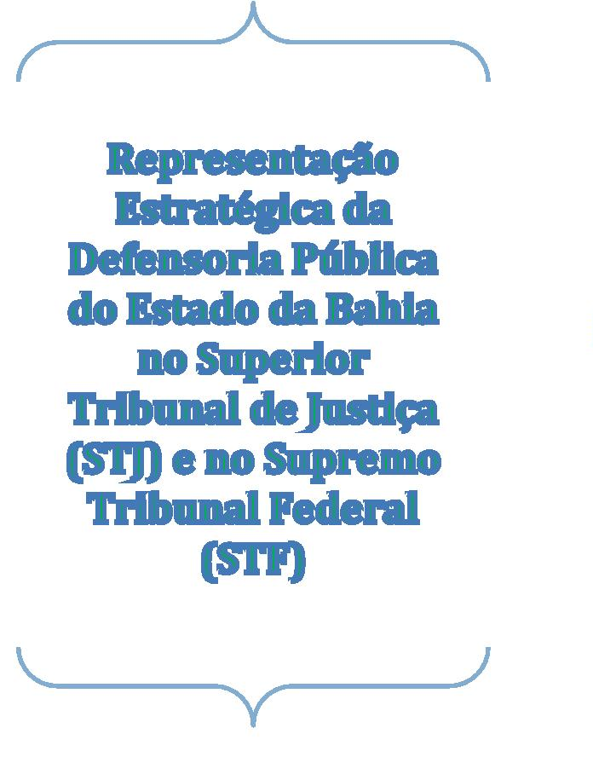

Ofereço este trabalho aos executores da política de

assistência jurídica e judiciária, integral e gratuita,

defensoras e defensores públicos do meu Estado, aos

colegas do GAETS e ao meu filho Augusto Barbosa,

defensor público de São Paulo, construtores dos

caminhos de acessibilidade à Justiça, e protagonistas da

História da Defensoria Pública como agentes políticos do

Estado Defensor da cidadania e da dignidade humana,

especialmente pela incomensurável oportunidade de

experimentar a operacionalidade funcional dos colegas

pelo desejo de se fazer Justiça.

**2**



**AGRADECIMENTOS**

Da Tribuna da Cidadania, através desse olhar que tudo vê, de uma mão que

protege e de um pássaro que lhe permite dar asas à imaginação e à liberdade de

ser, e de fazer Justiça, encontrei a melhor forma de consignar agradecimentos a

todos que contribuíram para essa experiência inesquecível, com o encantamento

dessa obra de arte do Salão Nobre, sala do Pleno, do STJ – “**a Mão de Deus”** de

Marianne Peretti, artista francesa.

Agradeço a confiança do Senhor Defensor Geral Dr. Clériston Cavalcante de

Macedo ao me oferecer a oportunidade de acrescentar à minha história de

Defensoria Pública o exercício de atribuições nas Superiores Cortes de Justiça, sem

olvidar o reconhecimento do Egrégio Conselho Superior da legitimidade da

competência para o ato administrativo da designação (Art. 32, XXXI, da Lei 26/2006,

alterada pela Lei 45/2018). E, estendo o agradecimento ao colega Dr. Raul Palmeira

por ter compartilhado as funções, conhecimento e lições no decorrer da experiência.

Também externo minha gratidão aos colegas da Instância Superior pela atenção e

compreensão com a minha pouca disponibilidade resultante da acumulação de

atribuições durante todo o período que laborei em Brasília. Em especial, àqueles

que, com generosidade e competência, me orientaram na elucidação de análise em

processos.

Sinto-me no dever de hipotecar meus agradecimentos a todas as pessoas

que muito contribuíram para o alcance da missão que me foi confiada, em todos os

momentos que delas recebi apoio e palavras de afeto e conforto, de modo a

**3**

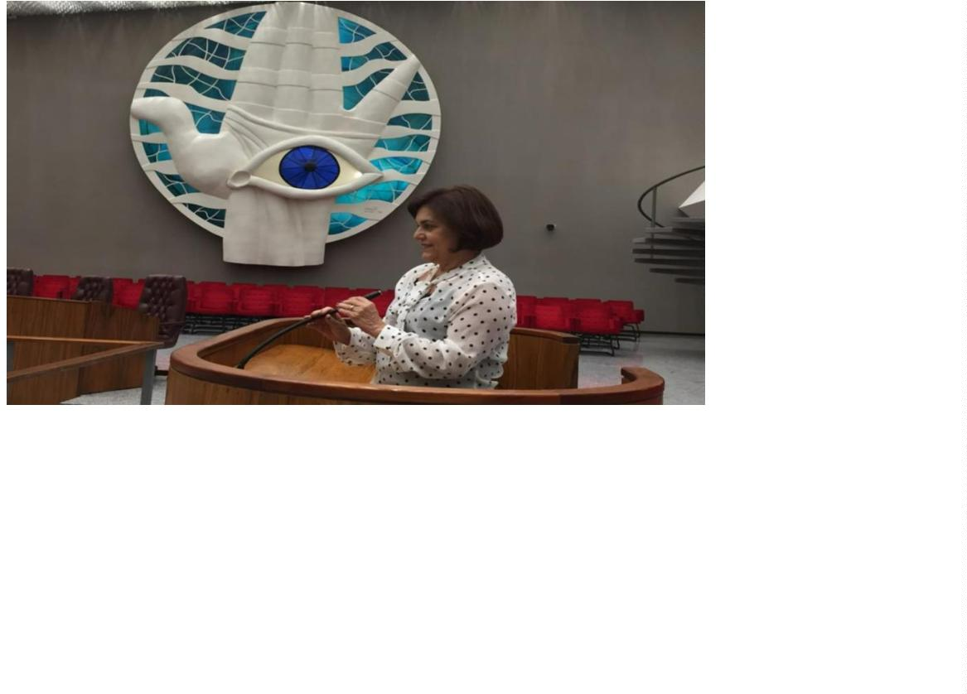

merecerem o destaque de seus nomes: Ralder Vieira, Leonardo Freitas, Graziela

Oggione, Marcia Roberta Cruz, Zeneide Fernandes, Jair Pereira e equipe, Isabele

Veiga, Rafael Queiroz e, em Brasília, Josiane Matos.

Porém, para conciliar as funções durante esse tempo de atuação no STJ e no

STF, tive o apoio técnico dos estagiários, à época, Daniel Martins e Larissa

Magalhães, bem assim da Dra. Josiane Matos, sem os quais não teria alcançado os

resultados obtidos e não teriam eles aprimorado suas habilidades com a prática de

análises e elaboração de peças processuais, pelo que sou grata eternamente. Devo

a Larissa e a Josiane reconhecimento pelo apoio na confecção de planilha e gráficos

que fazem parte deste Relatório. Em seguida, fui amparada com o apoio da

estagiária Lorena Alfaya, que demonstrou muito interesse e contribuiu para o

desenvolvimento de minhas atribuições, e com a colaboração de Daiane Lopes,

também estagiária, que tem revelado compromisso e cumprimento dessas funções.

Agradeço de coração, a esses jovens estudantes de Direito.

Deposito, ademais, meus agradecimentos aos colegas, Adail Martins, Alessa

Veiga e Péricles Batista, defensores de Minas Gerais, com quem tive a satisfação de

compartilhar espaço físico de trabalho, mas, muito mais, competência e

solidariedade.

Encerro este Relatório registrando minha gratidão aos colegas Defensores

Públicos que integram o **GAETS**, pela generosidade de socializarem conhecimentos

e experiências, verdadeiro aprendizado, mas, sobretudo, pelo apoio e afeto como

bem sabem oferecer no dia a dia, reciprocamente. São eles: Alessa Veiga, Ana

Rufino, Anna Wallerya, Bárbara Lenzi, Fernando Calmon, Leilamar Duarte, Marcio

Moreira, Maria do Carmo Cota, Monica Barroso, Pedro Carrielo, Péricles Batista,

Rafael Muneratti, Rafael Raphaelli, Thiago Piloni.

Só tenho a agradecer porque tanto recebi, tanto aprendi, tanto sei que nada

sei.

**4**



**_**

**_________________________________________________________SUMÁRIO**

AGRADECIMENTOS

INTRODUÇÃO.............................................................................................................7

APRESENTAÇÃO......................................................................................................12

DA REPRESENTAÇÃO DA DEFENSORIA PÚBLICA DO ESTADO DA BAHIA EM

BRASÍLIA...................................................................................................................12

Formalização..............................................................................................................12

Atuação da Representação........................................................................................13

Procedimentos............................................................................................................13

Atividades desenvolvidas - natureza das atribuições.................................................14

Jurídica.......................................................................................................................14

Política e estratégica..................................................................................................14

METODOLOGIA DE TRABALHO NA REPRESENTAÇÃO.......................................17

Fundamentos e pressupostos filosóficos que justificam o estudo avaliativo neste

relatório......................................................................................................................17

Método quantitativo e qualitativo – primeira fase.......................................................18

Método de avaliação: técnico-processual e valorativo das decisões-segunda fase..21

Avaliação e valorização da produção processual e institucional...............................22

INTEGRAÇÃO DA DEFENSORIA PÚBLICA DA BAHIA AO GAETS - Grupo de

Atuação Estratégica da Defensoria Pública nos Tribunais Superiores......................23

Nasce o GAETS!........................................................................................................23

Legitimação do GAETS..............................................................................................24

O que pensam os Defensores integrantes do GAETS...............................................26

DO INSTITUTO DO *AMICUS CURIAE......................................................................28*

AMICI CURIAE elaborada pela Representação da Bahia nos seguintes Temas com

Repercussão Geral.....................................................................................................31

Exemplo de Petição de *AMICUS CURIAE*.................................................................33

Petições de *AMICUS CURIAE* elaboradas pelo GAETS...........................................34

DAS

AUDIÊNCIAS

COM

MINISTROS

E

PARTICIPAÇÃO

DE

COLEGAS..................................................................................................................39

PROCESSOS COM TRAMITAÇÃO NO STJ AVALIADOS COM RESULTADOS

ESTATÍSTICOS – GRÁFICOS...................................................................................43

Intimações Eletrônicas...............................................................................................43

Decisões nas Intimações Cíveis.................................................................................44

Decisões nas Intimações Criminais............................................................................44

Súmulas Utilizadas nas Decisões do STJ..................................................................45

Decisões nos Recursos Interpostos no STJ (HC, RHC, RESp’s

e

AREsp’s).....................................................................................................................45

Decisões nos HC’s e RHC’s.......................................................................................46

Razões

para

não

Interpor

Agravo

Interno

ou

Regimental.................................................................................................................46

**5**



Agravos

Internos

e

Agravos

Regimentais

interpostos

no

STJ.............................................................................................................................47

Recursos Interpostos em Decisões do STJ...............................................................47

HC’s e RHC’s Prejudicados.......................................................................................48

ANÁLISE DA APLICAÇÃO DE SÚMULAS NAS DECISÕES NOS PROCESSOS

PERANTE

O

STJ

-

Juízo

de

Aplicabilidade.............................................................................................................48

REFLEXÕES e SUGESTÕES...................................................................................50

HC’s e RHc’s..............................................................................................................50

Prejudicados,

não

Conhecidos

e

Desprovidos

por

Unanimidade..............................................................................................................50

REsp’s E AREsp’s......................................................................................................51

ENUNCIADOS E SÚMULAS DO SUPREMO TRIBUNAL DE JUSTIÇA – Juízo de

Aplicabilidade.............................................................................................................51

Súmulas 279/STF e 7/STJ.........................................................................................51

Súmulas 281/STF......................................................................................................54

Súmula 283/STF........................................................................................................55

Súmula 284/STF........................................................................................................55

Súmulas 211/STJ, 282/STF E 356/STF.....................................................................56

ENUNCIADOS DE SÚMULAS DO SUPERIOR TRIBUNAL DE JUSTIÇA – Juízo de

Aplicabilidade.............................................................................................................57

Súmula 52/STJ...........................................................................................................57

Súmula 83/STJ...........................................................................................................58

Súmula 182/STJ.........................................................................................................59

Súmula 231/STJ.........................................................................................................60

Súmula 438/STJ.........................................................................................................60

Tese Firmada em Sede de Recursos Repetitivos......................................................61

ARTIGOS

DESFAVORÁVEIS.....................................................................................................63

ARTIGOS MAIS USADOS NOS RHC’s

PREJUDICADOS.......................................................................................................63

ARTIGOS MAIS USADOS NOS RHC’s

MAIS

USADOS

NOS

ARESP’S

E

RESP’S

DESFAVORÁVEIS.....................................................................................................63

DISCUTINDO A CIÊNCIA DO STJ............................................................................64

O PAPEL DAS DEFENSORIAS PÚBLICAS..............................................................64

DIFICULDADES.........................................................................................................65

RECOMENDAÇÕES..................................................................................................68

REFLEXÕES CONCLUSIVAS...................................................................................72

**6**



**INTRODUÇÃO**

O conteúdo do presente Relatório refere-se às atividades desenvolvidas

pela Defensora Pública que a este subscreve, no exercício da Representação

Estratégica da Defensoria Pública do Estado da Bahia, no Superior Tribunal de

Justiça (STJ) e no Supremo Tribunal Federal (STF), a partir de 30 de setembro

de 2017, quando foi inaugurada a sede em Brasília/DF, situada no SRTS,

Quadra 701, Bloco K, Edifício Embassy Tower, sala 209, Asa Sul, 70.340-

908. Compartilhada com a Representação da Defensoria Pública do Estado de

Minas Gerais.

O ato solene de inauguração da referida sede foi realizado pelo

Defensor Público Geral da Defensoria da Bahia, Dr. Clériston Cavalcante de

Macedo com a Defensora Pública Geral da Defensoria de Minas Gerais, à

época, Dra. Christiane Neves Procópio Malard.

O evento foi bastante representativo pela presença de autoridades, a

exemplo do Ministro Ricardo Lewandowski, do STF, da Ministra Assusete

Dumont Reis Magalhães, do STJ, da ANADEP, da Defensoria Pública da

União, entre tantas outras.

**7**

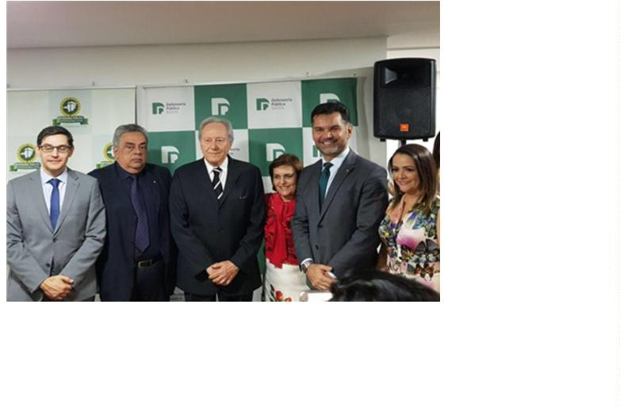

Considerado um momento histórico do processo de reconhecimento

das Defensorias Públicas pelo significado e alcance dessa Representação que

tem como objetivo facilitar o acesso à Justiça nas Cortes Constitucionais por

pessoas menos favorecidas economicamente, em condições de vulnerabilidade

e em situações de exclusão social - nossos assistidos -, até pouco tempo

imperceptível, porquanto, através de cada Representante é dada real

visibilidade do papel das Defensorias Públicas Estaduais e do Distrito Federal,

aos eméritos julgadores da alta Corte de Justiça.

Naquele momento, a Defensora Hélia Barbosa foi convidada a fazer

um pronunciamento, com a anuência e generosidade do Defensor Raul

Palmeira, iniciando-se com o seguinte questionamento e reflexão:

“

Ao falar de Defensoria Pública e a nova ordem constitucional, com *status*

jurídico de órgão autônomo e independente, já se pode afirmar a existência

de uma concepção institucional consagrada essencial à Justiça e à função

jurisdicional do Estado, como **instrumento de efetivação dos Direitos**

**Humanos?”**

**“**

**A quem interessa a Defensoria Pública? A quem interessa a**

**Defensoria Pública atuando nas Cortes Superiores de Justiça? Pode-**

**se proclamar que a Instituição atua como instrumento de INCLUSÃO**

**SOCIAL, satisfatoriamente, mediante o acesso à Justiça?”**

“

É possível acreditar que, a afirmação da identidade institucional e seu

fortalecimento passam, estrategicamente, pela construção de uma nova

Política Pública, com tecnologia de atendimento, mediante autonomia e

compromisso, com responsabilidade e liberdade, mas, com a arte de se

relacionar com o público assistido, em termos de **qualidades humanas do**

**coração**, a Defensoria Pública e os defensores públicos têm a capacidade

plena de realizar intervenções qualificadas e ações políticas como agentes

de mudança, de reconhecimento, de credibilidade e fé. Um novo tempo

que se espera possa acontecer a partir da mudança institucional e pessoal

**8**

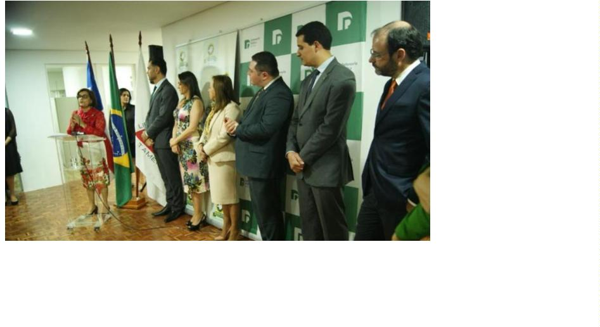

na prestação de uma política pública de assistência judiciária, jurídica,

integral e gratuita de excelência! Defensoria Pública como instrumento de

INCLUSÃO SOCIAL, eficaz, eficiente e efetiva. **Uma atitude filosófica,**

**moral e ética!”1**

Qual o olhar e o sentir das Defensorias Públicas sobre a ampliação da

tutela de direitos a partir das inovações do Novo Código de Processo Civil,

e da sua missão em relação à Segurança Jurídica x Controle das

Demandas de Massa?

Não sabia a oradora, naquele momento, se as Defensorias Públicas estavam

acompanhando e avaliando os avanços alcançados, em especial, pelo Superior

Tribunal de Justiça, através de organização de um Sistema jurídico-tecnológico e

adequado que tem como meta concretizar **os princípios da celeridade no trâmite**

**de processos, da isonomia de tratamento às partes processuais e da**

**segurança jurídica**, com edição de Emendas Regimentais e Resoluções, Núcleos,

Comissões de Inteligência, para o enfrentamento do congestionamento da Corte.

Segundo dados do Conselho Nacional de Justiça (CNJ), de 27 de agosto de 2018,

no ano de 2017, tramitaram no Judiciário do país 80 milhões de processos,

aguardando uma definição2.

Assim, o Tribunal da Cidadania criou mecanismos de controle, para dar

celeridade aos julgamentos, a exemplo de Atos Normativos Internos.

Reestruturou setores e capacitou servidores, buscando a melhoria dos fluxos

de trabalho. De acordo com dados do STJ em números, no exercício de 2018, foram

julgados, por dia, **1.402 processos**, e **58 por hora**, **quase 01 por minuto**3.

1Texto de BARBOSA Hélia. Ato solene de inauguração da sede da Representação da Defensoria da

Bahia em Brasília. Íntegra da fala em anexo.

2

DIREITO

&

JUSTIÇA. 27.08.18. [https://aprovinciadopara.com.br/cnj-aponta-80-milhoes-de-](https://aprovinciadopara.com.br/cnj-aponta-80-milhoes-de-processos-em-tramitacao-no-pais/)

[processos-em-tramitacao-no-pais/.](https://aprovinciadopara.com.br/cnj-aponta-80-milhoes-de-processos-em-tramitacao-no-pais/) 21:15.

3

Dados apresentados pelo Presidente do STJ, Min João Otávio de Noronha. Sessão de encerramento

dos trabalhos**, em 19.12.2018**.

**9**



**As Defensorias estão preparadas para acompanhar essa dinâmica**

**processual de controle da litigiosidade e do acesso à Justiça com limites**?

Não tinha, portanto, a Defensora da Bahia conhecimento da existência e

atuação do **GAETS**, ainda em sua fase embrionária.

Hoje, é possível afirmar que a atuação **estratégica** das Defensorias Públicas

nos Tribunais Superiores reveste-se de honradez por seu caráter e natureza técnica-

jurídica, mas, com sua essência de política pública postulatória, preventiva e

curativa, política de acessibilidade exercida pelas Defensorias Públicas dos Estados

e do Distrito Federal, que estão ali representadas. Vêm, pois, os Representantes

desempenhando suas atribuições com competência e eficiência, buscando a

garantia de uma assistência jurídica e integral, motivação para a busca de tamanha

grandeza voltada para o benefício dos nossos assistidos, oportunizando o cesso à

Justiça e o devido processo legal, como, também, o reconhecimento e

fortalecimento institucional, dando-se seguimento ao honroso trabalho que é

desenvolvido em grande escala pelos nobres colegas de primeiro grau e de segunda

instância.

Não obstante, a revelação da dinâmica que foi adotada pelo STJ conclama a

todos os operadores das Defensorias Públicas a investirem em novos saberes e na

adoção de estratégias públicas de prestar o serviço de assistência judiciária integral,

reafirmando cada vez mais a responsabilidade que lhe são atribuídas como Estado

Defensor **e agentes políticos na defesa da cidadania** para facilitar o **acesso à**

**Justiça.**

Constitui, por conseguinte, um verdadeiro desafio para as Defensorias

Públicas enfrentar, cotidianamente, a litigiosidade no Poder Judiciário com seus

instrumentos de controle de demandas em cerceamento ao sagrado direito de

defesa, tanto mais na condição de agentes proativos responsáveis pelo “estado da

arte” pela liberdade na garantia do **direito de ir e vir** e da **inclusão social**.

Exemplo forte dessa realidade é o **Enunciado da Súmula 7/STJ**, objeto da

fala da Relatora quando da inauguração da sede, posto que representa **49%** dos

processos analisados neste estudo (**1.255**), das decisões prolatadas nos recursos

[http://www.stj.jus.br/sites/STJ/default/pt_BR/Comunica%C3%A7%C3%A3o/noticias/Not%C3%ADcias/](http://www.stj.jus.br/sites/STJ/default/pt_BR/Comunica%C3%A7%C3%A3o/noticias/Not%C3%ADcias/STJ-julga-um-processo-por-minuto-e-passa-de-meio-milh%C3%A3o-em-2018http:/www.stj.jus.br/sites/STJ/default/pt_BR/Comunica%C3%A7%C3%A3o/noticias/Not%C3%ADcias/STJ-julga-um-processo-por-minuto-e-passa-de-meio-milh%C3%A3o-em-2018)

[STJ-julga-um-processo-por-minuto-e-passa-de-meio-milh%C3%A3o-em-2018. 2](http://www.stj.jus.br/sites/STJ/default/pt_BR/Comunica%C3%A7%C3%A3o/noticias/Not%C3%ADcias/STJ-julga-um-processo-por-minuto-e-passa-de-meio-milh%C3%A3o-em-2018http:/www.stj.jus.br/sites/STJ/default/pt_BR/Comunica%C3%A7%C3%A3o/noticias/Not%C3%ADcias/STJ-julga-um-processo-por-minuto-e-passa-de-meio-milh%C3%A3o-em-2018)1:35.

**10**



analisados, (gráfico 8, fls. 46) notadamente, nos Recursos Especiais são pela

inadmissibilidade, impedindo o seguimento para o STJ, em função da incidência da

Súmula 7/STJ, sob o argumento de que o REsp não se presta ao reexame de fatos

e provas, ensejando a interposição de AGRAVO.

Com esse espírito e propósito assumi essa responsabilidade de

desempenhar esse “múnus” de resgatar o *status libertatis* e *dignitatis* dos nossos

patrocinados, e de **garantir o direito de acesso à Justiça, à ampla defesa e à**

**igualdade jurídica**, em sede das Cortes Constitucionais de Justiça, às pessoas de

baixo poder aquisitivo e aquelas em condição de vulnerabilidade, em situação de

exclusão social e em conflito com a lei.

Gratificante acompanhar a produção técnica-jurídica processual penal, civil,

família, tributária e outras, pelos colegas, oriunda das instâncias *ad quem* e *ad quo*,

numa demonstração de quanto árduo é o trabalho defensorial, porquanto, ainda,

insuficientes os recursos humanos e materiais indispensáveis às atividades

defensoriais, diante da quantidade de processos que são enviados ao STJ,

totalizados em **março de 2.019**, em tramitação **450**, baixados **7.161** perfazendo total

de **7.611**, segundo dados da Central do Processo Eletrônico do Tribunal Superior de

Justiça4.

Constatar essa capacidade de vencer obstáculos acrescidos da vontade de

realizar a Justiça em favor dos assistidos, com celeridade, através de cada ação, de

cada recurso e de cada defesa, com competência e habilidade, enaltece o

sentimento de compromisso de todos os membros da Defensoria Pública com a

dignidade humana, que nos impõe, nesta oportunidade, a render homenagem a

todas e a todos os colegas. Aliás, vem sendo recorrente essa prática de destaque da

atuação das Defensorias Públicas Estaduais e Distrital, nas duas Casas Superiores

de Justiça, pelos doutos Ministros.

**“**

**A justiça atrasada não é justiça; senão injustiça qualificada e**

**5**

**manifesta” (Rui Barbosa)**

4

5

https://cpe.stj.jus.br/?op=carregar#/13:12

BARBOSA, RUI. Oração aos Moços. 1921[. https://www.pensador.com/frase/NTM3MjY0/.](https://www.pensador.com/frase/NTM3MjY0/) 22.04.19.11:40.

**11**



**APRESENTAÇÃO**

**1**

**.**

**Da Representação da Defensoria Pública do Estado da Bahia em Brasília**

**a) Formalização:**

Compreendendo a importância da representatividade estratégica das

Defensorias Estaduais e do Distrito Federal junto ao STJ e ao STF, o Senhor

Defensor Público Geral da Bahia teve a louvável iniciativa em designar Defensores

Públicos para o exercício do *múnus* defensorial nas Cortes Superiores, em caráter

excepcional, conferindo o privilégio de convidar HÉLIA BARBOSA e RAUL

PALMEIRA, ambos de Instância Superior, na forma da Portaria de nº 747/2017, de

1

8 de agosto de 2017, com fundamento no art. 32, XXXI, da Lei Complementar

Estadual nº 26/2006, sem desincompatibilizar das suas funções originárias no

âmbito da Instância Superior com atuação no Tribunal de Justiça do Estado,

respectivamente, sem prejuízo das respectivas titularidades.

Nessa condição de desenvolver funções defensoriais em duas Unidades

Judiciárias no TJ/BA, acrescida da substituição automática, ficou estabelecido o

critério de alternância quinzenal entre os Defensores Representantes, em Brasília,

sem prejuízo do comparecimento de ambos, quando necessário, a exemplo de

audiências com os Ministros, sessões de julgamento e durante as reuniões do

**GAETS**. Importante registrar que, na maioria das vezes, as idas à Capital do país

foram semanalmente, tornando-se a atividade muito exaustiva.

Para formalizar junto ao STJ e ao STF o processo de **intimações**

**eletrônicas** foi feito o cadastramento da Defensoria Pública e dos Defensores

Representantes, em cada Setor das duas Cortes de Justiça, mediante pedido, por

escrito, pelo Defensor Público Geral, autorizando as intimações nos endereços

eletrônicos de ambos. Assim, os Defensores Raul Palmeira e Hélia Barbosa

começaram a ser **intimados a partir do mês de outubro de 2017**.

Concomitantemente, a Subscritora fez a entrega de ofícios, assinados pelo

Defensor Público Geral, aos Presidentes do STJ e do STF, bem como aos Ministros

das duas Casas Superiores de Justiça, apresentando os Defensores designados

para a Representação da DPE/BA, e solicitando audiência para os cumprimentos

pessoais. A foto abaixo aponta o Ministro NAPOLEÃO NUNES MAIA FILHO

recepcionando a Defensora da Bahia, acompanhada pela Defensora do Ceará e do

Defensor de Minas Gerais. Exemplo de atuação política-estratégica.

**12**



Em janeiro de 2018 o Dr. Raul Palmeira requereu seu desligamento da

Representação da Defensoria Pública nos Tribunais Superiores. Desde então, todas

as intimações ficaram sob a responsabilidade da Subscritora, auxiliada por um

estagiário apto a desenvolver as atividades processuais decorrentes das intimações

eletrônicas, que contribuiu até a designação de nova estagiária, em março 2018.

**2**

**. Atuação da Representação**

**a) Procedimentos:**

Considerando a importância de se ter conhecimento numérico dos

processos em tramitação nas duas Cortes de Justiça, a Subscritora iniciou o

processo de requerimento junto ao Tribunal de Justiça do Estado, a partir da sua

designação, através do órgão de distribuição dos Recursos interpostos e de *Habeas*

*Corpus*, tanto na área cível como na criminal. Cópia ofício, em anexo.

O resultado apresentado não correspondia à realidade da produção

institucional, sob a alegação de que são protocoladas as peças ora em nome da

Defensoria Pública, ora em nome dos Assistidos e ora em nome dos Defensores

Públicos. Apenas 173 processos foram identificados pelo Sistema do TJ.

Prosseguindo com esse propósito de obtenção da totalidade dos processos,

foi enviado, pela Subscritora, ofício ao STJ, dirigido à Diretora da Secretaria dos

Órgãos Julgadores solicitando uma relação com os processos e suas identificações,

em tramitação naquele Superior Tribunal, conforme oficio acostado.

**13**

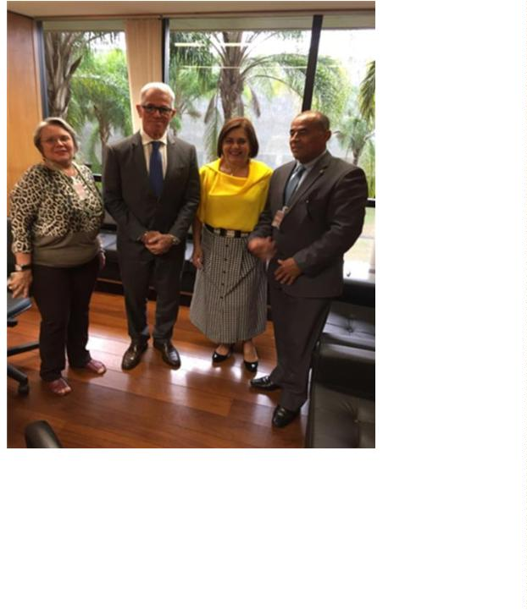

O pleito foi atendido com a remessa de uma lista a Requerente, contendo

cerca de 600 processos, em dezembro de 2017. Porém, a partir de dezembro de

2

018 a Central do Processo Eletrônico disponibilizou na página do STJ uma relação

contendo processos tramitando, processos baixados e o total dos mesmos.

Idêntico procedimento foi adotado com o STF, sem sucesso, mesmo tendo

obtido apoio do colega Defensor Dr. Daniel Soeiro, quando exercia o cargo de

assessor de Ministro daquela Casa.

**Atividades desenvolvidas - natureza das atribuições**

•

**Jurídica:**

**Acompanhamento diário** dos processos que são disponibilizados pelo STJ,

no painel de intimações eletrônicas, com as consequentes intimações. As

intimações de pautas de seções são feitas pessoalmente, pelas duas Casas

de Justiça, através de Oficial de Justiça.

Mas o trabalho desenvolvido pela Representação não se limita às intimações

eletrônicas de processos, estende-se aos desdobramentos que se fizerem

necessários:

•

**Análise dos processos individuais para ciência de despachos e ou**

**decisões e acórdãos.**

•

•

**Elaboração de recursos adequados e de memoriais.**

**Participar de sessões de julgamentos tanto no STJ, como no STF e de**

**fazer sustentações orais.**

•

**Política e estratégica:**

A Representação sob o ponto de vista de realizar atividades estratégicas e

de política institucional realiza **audiências com Ministros do STF e do STJ**,

previamente agendadas com a assessoria dos Gabinetes, para defesa das

teses sustentadas pelas Defensorias Públicas e posição nos processos. Esta

tem sido a estratégia mais eficaz de demonstração do trabalho dos

Defensores Públicos na Capital do país**, por sua visibilidade.**

**14**



Mas, também, apresenta a seguinte demanda:

•

Participação de Sessões de julgamentos tanto no STJ, como no STF. A

presença de Defensores Públicos tem sido outra forte estratégia do

**GAETS.**

•

•

Participação de encontros e Seminários, bem assim de outros eventos

e solenidades realizados pelo STJ e pelo STF, tem promovido

visibilidade crescente dos Defensores Públicos que atuam em Brasília.

Com esse propósito os Representantes da Bahia, Ceará e Minas

Gerais participaram do Seminário sobre RECURSOS ESPECIAIS

REPETITIVOS, realizado pelo Instituto Brasileiro de Direito Processual

com o Superior Tribunal de Justiça, com aulas proferidas por

Professores do Instituto e Ministros do STJ, sobre os temas:

**Os recursos repetitivos dentro do microssistema das demandas**

**repetitivas – a busca da efetividade e da racionalidade na**

**prestação jurisdicional;**

**A participação do *Amicus Curiae* no procedimento dos recursos**

**repetitivos;**

**A eficácia das decisões em repetitivos – forma de controle da**

**aplicação dos “precedentes”;**

**A gestão dos “precedentes” e as técnicas para a sua formação –**

**questões essenciais *à ratio decindendi, obter dictum*;**

**A gestão dos precedentes e as perspectivas de aprimoramento**

**do sistema vigente.**

•

Realização de visitas e biblioteca, visando integração e participação de

atividades que vem se desenvolvendo com a sociedade civil, uma

atitude que já constitui em uma prática pela Defensora Representante

da Defensoria do Ceará.

•

•

Gratificante conhecer a parceria entre o STJ e pessoas com deficiência

auditiva, contratadas para exercerem as atividades no setor de

digitalização de processos.

Participação do II CONGRESSO DE DEFENSORES PÚBLICOS DA

BAHIA, realizado em maio de 2018, com o Tema 30 ANOS DE

CONSTITUIÇÃO, para expor sobre “**Dos Rincões do Brasil ao STJ e**

**ao STF: A Defensoria Pública Construindo a Integralidade da**

**15**



**defesa de Direitos”6,** com a participação do Defensor Público de São

Paulo Dr. Rafael Muneratti e do Defensor Raul Palmeira.

•

•

Participação das Reuniões mensais e ou extraordinárias com o **GAETS.** São

realizadas alternadamente na sede de cada Estado.

Na primeira participação dos Representantes da Bahia com o Grupo foi

solicitado um encontro com o Presidente do CONDEGE, à época, Dr.

Clériston Cavalcante de Macedo, que acolheu o convite e convidou todos os

membros para reunião que se realizou na sede Bahia/Minas Gerais. Pelo

Representante do Distrito Federal, Defensor Público Antônio Calmon foi feita

uma exposição da origem e dos objetivos do **GAETS**. Também os demais

membros manifestaram sobre as atividades do Grupo junto ao STJ e ao STF,

perspectivas e dificuldades, solicitando o apoio do **CONDEGE** no sentido de

buscar junto aos demais Defensores Públicos Gerais o reconhecimento e

designação de representações. Pelo Presidente foi firmado o compromisso de

divulgar para os Defensores Gerais a importância do **GATES**, como

instrumento político institucional. **Mais duas Defensorias Estaduais estão**

**Representadas.**

•

Participação de reunião do GAETS com Defensores Públicos da União,

realizada no escritório da Representação da Bahia/Minas Gerais, com o

objetivo de harmonizar as atividades a partir das competências de cada

Defensoria estadual e distrital, para não afetar a autonomia de cada

6Novo CPC e inovações. STJ e as demandas repetitivas. Recursos Especiais - representativos de controvérsias.

Efetividade e racionalidade na prestação jurisdicional. Como racionalizar demandas? Qual olhar e sentir das

Defensorias Públicas. O papel das Defensorias Públicas e o NCPC. Discutir ciência do STJ e *Amicus Curiae.*

Representação da Defensoria Pública da Bahia no STJ e no STF. GAETS (Grupo de Atuação Estratégica da

Defensoria Pública nos Tribunais Superiores).

**16**



Representação, com enfoque nos princípios institucionais da unidade e da

indivisibilidade.

**3**

**3**

**.**

**METODOLOGIA DE TRABALHO NA REPRESENTAÇÃO**

**.1. Fundamentos e pressupostos filosóficos que justificam o estudo**

**avaliativo neste Relatório:**

A partir de outubro de 2017 os Defensores Representantes começaram a ser

intimados eletronicamente dos processos em curso no STJ e no STF.

Constatou-se que a quantidade de processos em tramitação no Superior

Tribunal de Justiça, com várias intimações eletrônicas diárias, estimada em **100**

**semanalmente**, à época, superava, em muito, o número de processos em sede do

Supremo Tribunal Federal, cujas intimações são encaminhadas ao Gabinete do

Defensor Geral.

Emergiu a real necessidade de se conhecer a extensão da demanda

processual. Um imperativo lógico. O instrumento adotado foi fazer uma **coleta de**

**dados com análise de seus resultados**, o que somente poderia ser realizado a

partir da **leitura de cada processo** intimado eletronicamente.

Então, com a prerrogativa conferida aos Defensores Públicos de representar

os sujeitos de direito e destinatários das funções institucionais da Defensoria

Pública, agora em sede das Cortes Superiores e de pugnar pela realização da

**17**

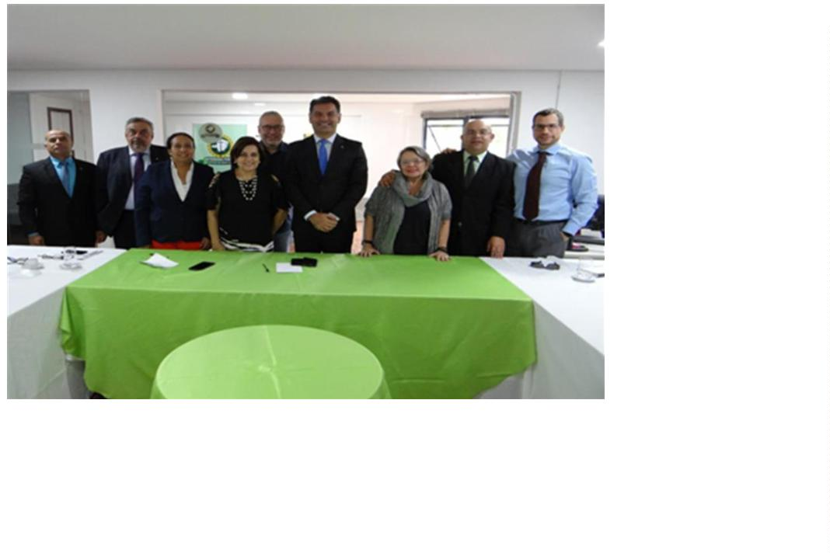

Justiça e velar pela dignidade de suas funções, a Defensora Representante realizou

esse estudo sobre o *modus operandi* da DPE/BAHIA nas Cortes Superiores.

**3**

**.2. Método quantitativo e qualitativo – primeira fase:**

A Relatora sentiu-se legitimada em adotar, como **metodologia de trabalho**

na Representação, uma **AVALIAÇÃO quali-quantitativa** mediante **leitura, análise**

**e ciência de prazos** na **elaboração de peças**, quando cabíveis, dos processos

intimados eletronicamente, em curso no STJ.

Esse foi o caminho utilizado para se conhecer a realidade sobre a situação de

cada processo em curso no STJ e no STF, proveniente da atuação da Defensoria da

Bahia.

Assim, de **outubro a dezembro de 2017**, foram acessados **420 processos,**

com análise das decisões e resultados estatísticos, demonstrados em uma **Planilha**,

**ANEXO V,** contendo **qualificação dos dados coletados:** número e tipo do

processo, órgão, data de disponibilização, súmulas, decisões, observações e

recursos, que possibilitou a construção da **tabela** abaixo:

**INTIMAÇÕES ELETRÔNICAS PROCESSOS NO STJ**

**(outubro a dezembro – 2017)**

**Total: 420**

•

**Criminal: 394**

**RHC’s (total: 189)**

**Favorável: 19**

**Desfavorável: 44**

**Prejudicado: 72**

**Liminar Indeferida: 54**

**Liminar Indeferida: 7**

**HC’s(total: 13)**

**Favorável: 2**

**Desfavorável: 4**

**AREsp’s e REsp’s (total: 192)**

**Favorável: 27**

**Desfavorável: 165**

•

**Cível: 26**

**AREsp’s e REsp’s (total: 26)**

**Favorável: 16**

**Desfavorável: 10**

**18**



Provocou grande impacto a quantidade de processos da esfera criminal, **95%**

(noventa e cinco por cento), em relação aos da área cível **5%** (cinco por cento).

**Gráfico 1**

Com esse resultado fica evidente que a atuação da Defensoria Pública quer

no STJ, quer no STF, deva ser atribuída à Defensora ou ao Defensor que tenha

conhecimento e prática das matérias afetas ao direito penal e ao direito processual

penal. Sobre os processos de natureza cível, tributária, criança e adolescente, etc.,

deverá o Representante buscar os meios para sua atuação em cada caso

específico. Dessa avaliação empírica, pontual, abstrai-se ser inevitável a designação

de dois defensores públicos para atuarem na Representação na esfera criminal, a

exemplo da Portaria nº 747/2017.

Entretanto, a análise revelou, também, uma grande quantidade de **decisões**

**desfavoráveis** em relação ao trabalho da Defensoria, de modo a despertar o

interesse sobre **as causas** de negação de liminares, Improvimento de recursos e

não conhecimento de *Habeas Corpus e Recursos Ordinários Constitucionais*, com

elevado índice de **prejudicados.**

**19**

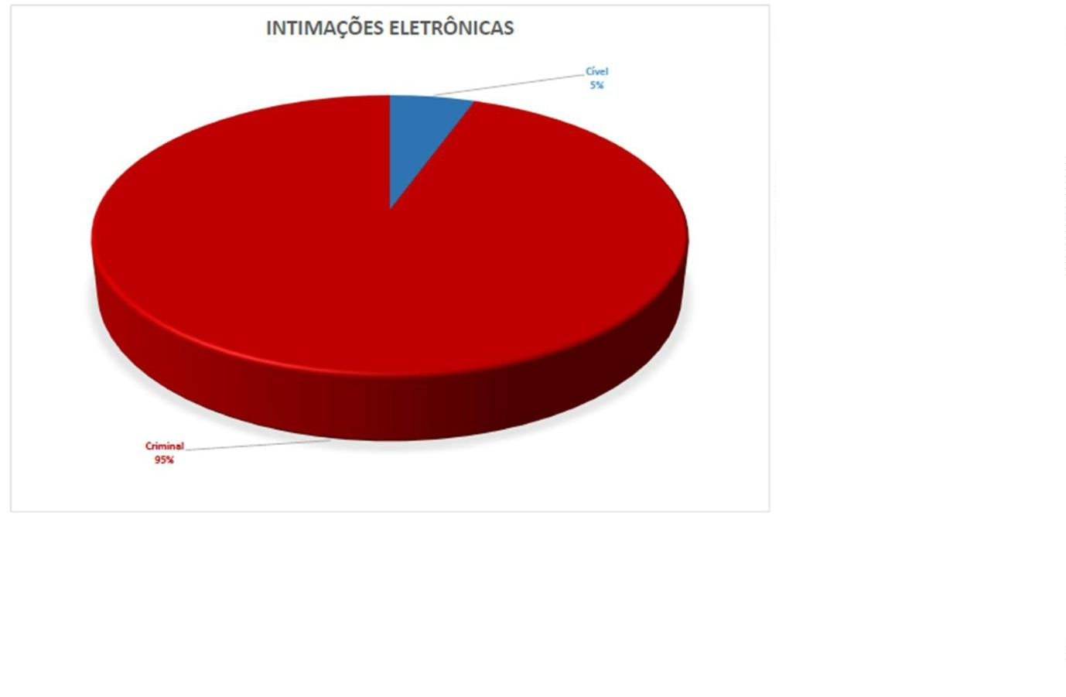

**INTIMAÇÕES ELETRÔNICAS PROCESSOS NO STJ**

**(fevereiro a junho – 2018)**

**Total: 835**

**Criminal: 792**

•

**REsp’s: 20**

**AREsp’s: 410**

**RHC’s: 339**

**HC’s: 23**

**RHC’s (total: 339)**

**Favorável/Parcialmente**

**Favorável: 12**

**Desfavorável: Prejudicado:**

**75 111**

**Liminar**

**Indeferida:**

**Liminar**

**Deferida:**

**2**

**97**

**HC’s (total: 23)**

**Favorável: 1**

**Desfavorável: 14**

**Liminar Indeferida: Prejudicado: 1**

**6**

**AREsp’s e REsp’s (total: 410)**

**Favorável: 20**

**Desfavorável: 384**

•

**Cível: 43**

**AREsp’s: 38**

**REsp’s: 3**

**Conflito**

**Competência: 1**

**de Suspensão**

**segurança: 1**

**de**

**Desfavorável: 15**

**Favorável: 19**

**Decisões totais:**

**Desfavorável: 464**

**Prejudicado: 131**

**Favorável: 62**

**Liminar indeferida: 108**

**Sessões e Mero expediente: 23**

***Amicus Curiae*: 4**

Observa-se que permanece a grande diferença entre os processos de

natureza criminal e os de natureza cível, tão desproporcional, a saber: **792**

**intimações na área criminal** para **43 na área cível,** do total de **835 processos.**

Impõe-se registrar que, na esfera cível, embora em menor quantidade, o

resultado é muito mais satisfatório.

**20**



**3**

**.3. Método de avaliação: técnico-processual e valorativo das decisões –**

**segunda fase:**

Dentre todas as dificuldades enfrentadas na Defensoria Pública, no exercício

de minhas funções e atribuições, esta avaliação significou a mais difícil porque

exigiu juízo de valor objetivo, notadamente daqueles produzidos pela Defensoria

Pública, sem o condão de, no curso da análise dos autos, fazer uma valoração

crítica ou apontar equívocos visualizados, individualmente, inclusive, pela própria

subscritora.

Afastada de qualquer pretensão que pudesse desmerecer a competência dos

colegas e sem afetar a legitimidade e a sagrada autonomia do desempenho

funcional, muito menos de tecer comentários à qualidade técnica ao trabalho

realizado, foi necessário **exercer uma valoração sobre os aspectos ensejadores**

**da avaliação dos diversos Enunciados das Súmulas editadas e aplicadas pelos**

**Ministros do STJ**, **em suas decisões**, dentro dos limites de nossa competência e

no exercício de nossa autonomia funcional, com indicação de **sugestões** (fls.50),

que poderão ser apreciadas, porquanto voltadas para o aprimoramento de nossa

produção junto às Cortes Superiores de Justiça, diante do compromisso com o dever

constitucional de defesa, com qualificação, a todos quantos dela necessitar.

A ferramenta metodológica utilizada, nesta **segunda fase**, foi, portanto:

a) **Analisar a decisão de cada processo;**

b) **Identificar a causa do não provimento e/ou da não concessão de**

**liminar e de alvará de soltura de réus presos;**

c) **Analisar o juízo de aplicabilidade de Súmulas nos julgados.**

Causas explícitas embasadas, em sua maioria, na incidência e aplicabilidade

de **Enunciados das Súmulas** do STJ e do STF, como bem demonstrado na

**PLANILHA, ANEXO V,** e nos **GRÁFICOS** exibidos na página deste relato, fls. 43/48,

resultado das informações da referia coleta de dados, e, em especial na ANÁLISE

das decisões e acórdãos, às fls 48.

Dando-se prosseguimento à **META** desta avaliação, de **outubro a dezembro**

**de 2017**, e de **fevereiro** a **junho de 2018**, foram acessados **1.255 processos**

**eletrônicos,** com **análise das decisões** e aplicação de Súmulas, interposição de

**21**



recursos, e resultados estatísticos, demonstrados neste estudo, contendo

informações necessárias à elaboração deste Relatório.

Quanto às atividades desenvolvidas no **segundo semestre de 2018**, também

foram computadas e serão apresentadas em outra planilha.

A mesma providência será adotada em relação aos processos com trâmite no

**Supremo Tribunal Federal**, levados ao conhecimento da Representante.

**3**

**.4. Avaliação e valorização da produção processual e institucional:**

No decorrer deste estudo percebeu-se, portanto, ser fundamental fazer uma

reflexão entre os Defensores de todas as instâncias, porquanto da leitura da

PLANILHA e dos GRÁFICOS que integram este Relatório, constata-se que a

Defensoria da Bahia precisa avaliar a importância de rever, discutir e propor maneira

como esta realiza as suas funções, **para traçar uma nova estratégia processual e**

**defensiva**, na busca de um saber específico e qualificado, criando outro *modus*

*faciendi* voltado para a lógica de funcionamento dos Tribunais, como apontado no

subtítulo **DA ANÁLISE DA APLICAÇÃO DE SÚMULAS NAS DECISÕES NOS**

**PROCESSOS PERANTE O STJ – REFLEXÕES E SUGESTÕES,** às fls. 50.

Mas, também, reafirma-se a existência cruel de uma grande demanda de

processos a cargo de cada colega, sem olvidar as questões de ausência de recursos

humanos, a exemplo de assessoria jurídica e técnica, em especial de infraestrutura

logística, muito peculiar das Defensorias Públicas, de um modo geral, que impedem

resultados favoráveis, em afronta ao Princípio da Igualdade Processual.

Ao lado dessa reflexão, destaca-se a imprescindibilidade de se criar uma

rotina para aplicação dos Princípios da **unidade integrativa** e da **comunhão** entre

as diversas Defensorias Públicas Especializadas e os cargos estruturados em suas

classes, por meio de **uma dialética** que possa traçar uma estrutura organizacional

que facilite e possibilite, ao mesmo tempo, a transmissão de informações e de

aspectos das demandas e da produção defensiva, missão árdua, vale ressaltar, com

confiança, respeito e compartilhamento das ideias e dos conhecimentos mútuos.

**22**



Para além, em qualquer avaliação que se faça sobre o trabalho defensorial

há de se destacar que, prevalece sempre o espírito de defesa da liberdade dos

nossos assistidos, ainda que não esteja presente em um *Habeas Corpus*, por

exemplo, a prova pré-constituída, ou a falta de impugnação específica e até mesmo

deficiência de fundamentação, nos recursos especiais, que ensejam aplicação de

enunciados sumulares.

Significa que o nosso olhar para a técnica processual exige

aperfeiçoamento, porém, não se pode olvidar, jamais, que o sentir de um(a)

defensor(a) público(a) sobrepõe a qualquer regra preestabelecida quando, à sua

frente, o objetivo é a LIBERDADE! É A DEFESA! É O ACESSO À JUSTIÇA!

**4**

**.**

**INTEGRAÇÃO DA DEFENSORIA PÚBLICA DA BAHIA AO GAETS -**

**Grupo de Atuação Estratégica da Defensoria Pública nos Tribunais**

**Superiores:**

**“**

**Paira uma convicção de que as Defensorias Públicas**

**qualificam-se como instrumento de concretização dos direitos e das**

**liberdades de que são titulares as pessoas carentes e necessitadas”.**

**(ADI nº 2.903, Rel. Min. Celso de Mello, DJ 19.9.2008).**

**4**

**.1. Nasce o GAETS!**

Com esse espírito e propósito, foi constituído o **GAETS - Grupo de Atuação**

**Estratégica da Defensoria Pública nos Tribunais Superiores**, do qual a

Defensoria da Bahia é parte integrante.

É necessária uma Representação das Defensorias Públicas Estaduais e do

Distrito Federal em Brasília, com atuação no Superior Tribunal de Justiça e no

Supremo Tribunal Federal?

Sim. A ideia nasceu da relevância de se viabilizar a atuação pontual e

permanente das Defensorias Públicas dos Estados e do Distrito Federal nos

Tribunais Superiores, sob o fundamento dos princípios institucionais da unidade e

indivisibilidade, na consideração de que havia o interesse de se demonstrar uma

maior representatividade das DPEs nos temas de Repercussão Geral no âmbito do

STF e nos Recursos Repetitivos na esfera do STJ, inovações do Novo Código de

**23**



Processo Civil - Lei 13.105/2015 - Do Julgamento dos Recursos Extraordinário e

Especial Repetitivos, na forma do Art. 1.036:

Sempre que houver multiplicidade de recursos extraordinários ou especiais

com fundamento em idêntica questão de direito, haverá afetação para

julgamento de acordo com as disposições desta Subseção, observado o

disposto no Regimento Interno do Supremo Tribunal Federal e no do

Superior Tribunal de Justiça.

O propósito dessa iniciativa é, por conseguinte, desenvolver atividades

estratégicas de representatividade institucional nas questões que promovam

impactos e efeitos de Repercussão Geral, pela natureza de norma cogente, de

cumprimento obrigatório pelos Julgadores das duas Instâncias Superiores, para

evitar decisões conflitantes e dar celeridade no trâmite dos processos em matéria

idêntica, com especial atenção às demandas de natureza coletivas: ***Amicus Curiae****.*

Trata-se de um desafio à litigiosidade no Poder Judiciário, que está a exigir

das Defensorias Públicas **um novo olhar sobre seu papel institucional e**

**processual**. É, portanto, através dessa estratégia que as Defensorias Públicas

Estaduais e Distrital têm visibilidade e demonstram competência e habilidade no

trato destas matérias que não podem e não devem passar despercebidas e limitadas

à esfera da Defensoria Pública da União.

O **GAETS** busca cumprir os princípios institucionais da indivisibilidade e da

unidade, como bem interpreta o Defensor Público Geral de SP, Davi Depiné:

“

... As Defensorias Estaduais e Distrital também foram estruturadas, cada

qual, sob o palio dos princípios institucionais da unidade e indivisibilidade,

que exercem sua influência norteadora quando permitem, no âmbito de

cada ente federativo,

o

desempenho da missão delegada

constitucionalmente à Defensoria como um todo orgânico, em que cada

defensor, de cada Estado, é a própria Defensoria daquele Estado se

manifestando”7.

**4**

**.2. Legitimação do GAETS**

Com esse propósito foi celebrado ACORDO DE COOPERAÇÃO ENTRE AS

DEFENSORIAS PÚBLICAS COM REPRESENTAÇÃO EM BRASÍLIA: do Distrito

Federal, do Estado de Ceará, do Estado do Espirito Santo, do Estado de

7FILHO, Davi Eduardo Depiné. *A Atuação da Defensoria Pública junto aos Tribunais Superiores.* (BOLETIM

Jurisprudência. IBCCRIM. ANO25. Nº 295. 2017.

**24**



Pernambuco, do Estado do Rio de Janeiro, do Estado do Rio Grande do Sul, do

Estado de São Paulo e do Estado de Tocantins.

Atualmente as Defensorias Públicas de **12 Estados** integram o **GAETS –**

**Grupo de Atuação Estratégica da Defensoria nos Tribunais Superiores.** Foi

levado à apreciação pelo CONDEGE para formalizar e regulamentar a atuação do

mesmo, por sugestão da Subscritora. Após reunião do Presidente do CONDEGE, à

época, Dr. Clériston Cavalcante Macedo, com os membros do **GAETS**, o **ACORDO**

**DE COOPERAÇÃO PARA ATUAÇÃO ESTRATÉGICA CONJUNTA DAS**

**DEFENSORIAS PERANTE O STF E STJ**8, foi assinado pelos Defensores Públicos

Gerais dos Estados da Bahia, de Minas Gerais, e de Goiás, reconhecendo a

legitimação do **GAETS** em desenvolver o trabalho de atuação estratégica e

conjunta.

As doze Defensorias atuam em espaços compartilhados por contenção de

despesas, mas especialmente pelo critério da integração estabelecida.

Recentemente aderiu ao **GAETS** o Estado de Mato Grosso:

**DEFENSORIA PÚBLICA DO ESTADO DA BAHIA**

**DEFENSORIA PÚBLICA DO ESTADO DO CEARÁ**

**DEFENSORIA PÚBLICA DO DISTRITO FEDERAL**

**DEFENSORIA PÚBLICA DO ESPÍRITO SANTO**

**DEFENSORIA PÚBLICA DO ESTADO DE GOIÁS**

**DEFENSORIA PÚBLICA DO ESTADO DE MATO GROSSO**

**DEFENSORIA PÚBLICA DO ESTADO DE MINAS GERAIS**

**DEFENSORIA PÚBLICA DO ESTADO DE PERNAMBUCO**

**DEFENSORIA PÚBLICA DO ESTADO DO RIO GRANDE DO SUL**

**DEFENSORI PÚBLICA DO ESTADO DO RIO DE JANEIRO**

**DEFENSORIA PÚBLICA DO ESTADO DE SÃO PAULO**

**DEFENSORIA PÚBLICA DO ESTADO DO TOCANTINS**

O **GAETS** realiza reuniões com os membros integrantes mensalmente, ou

extraordinariamente, se necessárias. Ocasião em que são tomadas as decisões

8ACORDO na íntegra assinado pelos Defensores Públicos Gerais dos respectivos Estados: Bahia, Minas Gerais,

Goiás. **ANEXO II.**

**25**



para atuação do Grupo. Tem havido preocupação quanto às atribuições dos

Representantes, que merece reflexão conjunta.

A representatividade **estratégica** das Defensorias Estaduais e do Distrito

Federal vem alcançando foros de reconhecimento e legitimação pelos Ministros das

Turmas quer do STJ, quer do STF, fortalecendo cada vez mais a capacidade dos

Defensores Públicos de resistirem à pretensão punitiva estatal, com fundamentação

e competência.

Sem dúvidas, é pela atuação dos Defensores e Defensoras na elaboração

de peças processuais, na sustentação oral nas sessões de julgamento, pela

presença constante nos Gabinetes para falar com Relatores, pode-se afirmar,

inclusive, que o **GAETS** já vem sendo citado em votos e decisões dos eméritos

Julgadores. Significa que já tem sua identidade reconhecida.

**4**

**.3.**

**O que pensam Defensores integrantes do GAETS:**

“

A atuação nos Tribunais Superiores pelas Defensorias Públicas

Estaduais

é

extremamente

necessária.

Isso

porque

concentramos no núcleo as intimações de decisões favoráveis e

desfavoráveis, que pode gerar um panorama para melhor

atuação na Defensoria de base e estudo acerca dos pontos que

necessitamos aprimorar. Também, podemos analisar pontos em

que comprovamos que muitos recursos interpostos pelo

Ministério Público violam súmulas e entendimento majoritário. O

GAETS é importante para atuação conjunta em temas com

relevância nacional”.

**Alessa Pagan**

**Veiga – MG**

“

Desde algum tempo, as Defensorias estaduais entenderam que

deveriam estar, também, perto dos Tribunais Superiores e o Rio, São

Paulo, Tocantins e Rio Grande do Sul apressaram-se em enviar

representantes que foram, ao longo dos últimos dez anos,

experimentando e abrindo picadas para o caminhar das Defensorias

estaduais junto às Cortes Superiores. Como sempre, esse caminho não

tem sido fácil.

**Mônica**

**Barroso**

Ainda são poucas as Defensorias que têm essa compreensão e/ou que

dispunham de meios de manter um escritório de representação em

Brasília. Considerando que o sistema adotado no Brasil, a partir do Novo

Código de Processo Civil, é o dos Precedentes, tem sido muito efetivo o

trabalho dos Defensores junto aos Senhores e Senhoras Ministros(as),

seja por meio das audiências quase diárias, seja nas sustentações que

levamos a efeito, na tentativa de fazer com que nossas teses sejam

**-**

**CE**.

**26**



aceitas. E estamos mudando o rumo do caminhar das Cortes sim,

estamos sendo vistos, reconhecidos e respeitados sim.

Há alguns anos, esse grupo resolveu unir-se e formar uma unidade de

trabalho, surgindo o GAETS – Grupo de Atuação Estratégica das

Defensorias Estaduais e Distrital nos Tribunais Superiores. Nossas forças

estão se somando e estamos ampliando nossas ações, seja nos pedidos

de intervenção nos recursos, com repercussão geral, na condição de

***Amicus Curiae****,* no STF, seja nos debates, dos eventos jurídicos que

participamos.

O STF já nos recebe também como GAETS e nos aceita como titulares

nos pedidos de ***AMICUS.***

Hoje somos doze Estados aqui representados e que aderiram ao GAETS,

quais sejam: Rio de Janeiro, Tocantins, São Paulo, Distrito Federal, Rio

Grande do Sul, Pernambuco, Espirito Santo, Ceará, Minas Gerais, Bahia,

Goiás e Mato Grosso.

**Mônica**

**Barroso -**

**CE**.

Estamos juntos nas decisões, nas elaborações de peças, nas audiências

com Ministros, nas sustentações, nas sessões, nos eventos sociais e

culturais.

Já somos convidados para dar palestras nos projetos sociais do STJ,

somos cumprimentados nos corredores e reconhecidos como Defensores

e Defensoras Públicas estaduais. Enfim, com todas as dificuldades que

{

temos aqui, estamos abrindo trilhas.

Estamos criando uma ambiência de respeitabilidade e de credibilidade

nos Tribunais Superiores e assim, dando voz a oitenta por cento da

população brasileira que agora tem seus pleitos ouvidos”.

“

O Grupo de Atuação Estratégica junto aos Tribunais Superiores (GAETS)

tem desenvolvido um importante trabalho em Brasília objetivando

contribuir, de forma articulada e estratégica, para que o ideário garantista

seja inserido nos debates. Como se trata de questões de repercussão

nacional, que servirão de norte para um sem número de decisões no país,

é de grande relevância que as teses que defendem os direitos

fundamentais sejam trazidas aos Tribunais Superiores, preservando a

dialeticidade indispensável para a prestação da tutela jurisdicional de

qualidade.”

**Péricles**

**Batista –**

**MG**

“

Em 2010, decidiu-se lotar um Defensor Público do Espírito Santo em

Brasília. Originalmente, a representação da Defensoria Pública do

Espírito Santo tinha atribuições que englobavam desde o peticionamento

em recursos e ações em trâmite no STJ e no STF até o

acompanhamento de processos legislativos de interesse da Defensoria

no Congresso Nacional, passando pela elaboração de informativos de

jurisprudência. A partir de 2015, a representação em Brasília ganhou

*status* de núcleo especializado, passando a ser denominada de “Núcleo

dos Tribunais Superiores”. O Núcleo dos Tribunais Superiores conta

atualmente com um membro, que é designado pelo Defensor Público-

Geral após processos de seleção que ocorrem anualmente.

**Thiago**

**Piloni –**

**ES**

Em linhas gerais, a representação realiza atualmente o acompanhamento

de recursos e ações originárias em trâmite no STJ e no STF,

peticionando, interpondo novos recursos, acompanhando sessões de

julgamento, apresentando memoriais, realizando sustentações orais e,

pode-se dizer prestando esclarecimentos aos Ministros e seus

assessores em frequentes visitas aos gabinetes. Em um contexto de

**27**



atuação estratégica, são encaminhadas diariamente ao Defensor Público-

Geral e aos coordenadores temáticos todas as decisões favoráveis

provocadas pela DPE/ES. Foi desenvolvida uma compilação, dividida por

matéria, com todas as decisões conquistadas pela Defensoria espírito-

santense desde 2007. No início do ano de 2016, passou-se a preencher

um quadro estatístico com todas as decisões proferidas em processos de

assistidos da Defensoria do Espírito Santo, o que permite um amplo

mapeamento quantitativo e qualitativo de teses e espécies de recursos

mais ou menos exitosas. Outra perspectiva de atuação envolve o trabalho

conjunto entre as representações das diversas Defensorias Públicas em

Brasília, em demandas de repercussão nacional.

**Thiago**

**Piloni –**

**ES**

Essa frente de trabalho já vem ocorrendo em inúmeros casos, seja com

ingressos como *Amicus Curiae*, fortalecendo demandas de interesses

comuns de assistidos, seja em verdadeiras forças-tarefa que percorrem

os gabinetes de Ministros do STJ e do STF”.

**5**

**.**

**DO INSTITUTO DO *AMICUS CURIAE***

Essa atuação estratégica tem produzido, em escala crescente, a participação

do **GAETS** como ***Amici Curiae*** em Recursos Extraordinários com Repercussão

Geral no STF, em Recursos Especiais Repetitivos no STJ e em *HABEAS CORPUS*

com Temas Relevantes em ambos os Tribunais Superiores.

O **GAETS** vem desempenhando seu fundamental e indispensável interlocutor

processual como **Amigo da Corte** ou **Amigo do Tribunal**, embasado no art. 138, do

NCPC, que vem sendo admitido como uma das modalidades de intervenção de

terceiros, com suas inovações, pelo efeito vinculante e de eficácia *erga omnes,*

atingindo **vários indivíduos dentro de uma mesma sociedade*.***

O *Amicus Curiae* é um terceiro que ingressa no processo para fornecer

subsídios ao órgão jurisdicional para o julgamento da causa. O objetivo é o de

representar de forma adequada, o interesse que busca ver protegido no processo,

oferecendo elementos que se destinam a um resultado favorável. Daí que exige da

pessoa física ou jurídica, órgão ou entidade, representatividade adequada. A

Defensoria fundamenta-se na necessidade de se defender os interesses gerais da

coletividade ou aqueles que expressem valores essenciais de seus assistidos.

**28**



Em 2017 foi relacionada, pelo Grupo, uma série de Temas que passaram a

ser monitorado, objeto de:

**Recursos no STF**:

ARE 848.107 - Início do prazo da prescrição para acusação (art. 112, I) -

TOFFOLI

[ARE 901.623 - Tipicidade do porte de arma branca](https://sites.google.com/site/defensoriapublicagaets/plenario-virtual/are-901-623---tipicidade-do-porte-de-arma-branca) - FACHIN

[RE 590.908 - Preclusão recurso MP Júri](https://sites.google.com/site/defensoriapublicagaets/plenario-virtual/re-590-908---preclusao-recurso-mp-juri) - CELSO

[RE 593.818 - Prazo depurador](https://sites.google.com/site/defensoriapublicagaets/plenario-virtual/re-593-818) dos antecedentes - BARROSO (urgência,

pautado)

[RE 600.851 - Art. 366 CPP](https://sites.google.com/site/defensoriapublicagaets/plenario-virtual/re-600-851---art-366-cpp) e prazo de prescrição - Faxina

[RE 601.182 - Suspensão de direitos políticos e PRD](https://sites.google.com/site/defensoriapublicagaets/plenario-virtual/re-601-182---suspensao-de-direitos-politicos-e-prd) - DPMG/DPU - M.

AURÉLIO

[RE 776.823 - Falta grave e Trânsito em Julgado da Sentença Penal](https://sites.google.com/site/defensoriapublicagaets/plenario-virtual/re-776-823---falta-grave-e-transito-em-julgado-da-sentenca-penal-condenatoria)

[Condenatória](https://sites.google.com/site/defensoriapublicagaets/plenario-virtual/re-776-823---falta-grave-e-transito-em-julgado-da-sentenca-penal-condenatoria) - FACHIN - DPRS - urgência

[RE 971.959 -](https://sites.google.com/site/defensoriapublicagaets/plenario-virtual/re593818)

[305 CTB](https://sites.google.com/site/defensoriapublicagaets/plenario-virtual/re593818) - FUX

[RE 973.837 - Banco de dados genéticos](https://sites.google.com/site/defensoriapublicagaets/plenario-virtual/re-973-837---banco-de-dados-geneticos) - Gilmar

**HC coletivo - HC 118.536 (banho de sol) e REsp 855.810** - TOFFOLI

**Recursos no STJ:**

**Data-base para aquisição de benefícios depois da unificação** - MARIA

THEREZA e SCHIETTI - Julgamento iniciado.

**Intimação em audiência -** SCHIETTI (*Amici Curiae*)

**Clemência** - REYNALDO e JOEL - Julgamento iniciado - DPRJ

**Súmula 421 - PUIL 140** - GURGEL

**Prazo em dobro em previsão regimental** - REsp 1.669.015 - DPDF

Em 2018, o **GAETS** apresentou uma relação contendo Recursos

Extraordinários com REPERCUSSAO GERAL, em tramitação no STF, considerados

de interesse estratégico das Defensorias Públicas, em diversas áreas.

**ÁREA PENAL**

**RE**

**00.851**

**RE**

**RE**

**966.177**

**ARE**

**901.623**

**RE**

**RE**

**625.263**

**RE**

**971.959**

**RE**

**6**

**RE**

**RE**

**640.452**

**601.182**

**1.042.075**

**590.908**

**1.093.553**

**SISTEMA CARCERÁRIO**

**RE 776.823 ARE 848.107 RE 973.837**

**RE 608.880**

**29**



**ÁREA CIVIL E PROCESSUAL CIVIL**

**RE 1010.606**

**RE 566.471**

**RE 657.718**

**RE 607.582**

**RE 657.718**

**RE 1.038.507**

**INFÂNCIA E**

**JUVENTUDE**

**IDOSO**

**INSTITUCIONAL**

**RE 887.671**

**RE 1.008.166**

**RE 630.852**

**CONSUMIDOR**

**RE 595.107 RE 626.307**

**RE 591.797**

**RE 631.363**

**GÊNERO E DIVERSIDADE**

**RE 611.874 RE 1.045.273 RE 670.422**

**RE 845.779**

**RE 859.376**

**GERAL**

**RE 806.339**

**RE 979.742**

Seguindo a **meta** de se desenvolver um trabalho compartilhado, em reunião

ordinária, o Grupo decidiu que dos **32 temas** acima relacionados, caberia a cada

membro elaborar **02 peças** de ***Amici Curiae,*** contendo o nome de cada Defensoria

e assinatura de todos os Representantes. Trabalho em conjunto que tem despertado

o interesse nessa atuação estratégica. As petições são submetidas à apreciação de

todos os membros que, também, apõem suas assinaturas.

**“**

**A justiça é o pão do povo.**

**Às vezes bastante, às vezes pouco.**

**Às vezes de gosto bom às vezes**

**de gosto ruim.**

**Quando o pão é pouco, há fome.**

**Quando o pão é ruim, há descontentamento”.**

(Bertolt Brecht)9

9BRECHT, Bertrold. (Poemas 1947-1956, trad. Paulo César de Souza).

[http://pensamentosifragmentos.blogspot.com/2011/12/justica-e-o-pao-do-povo.html.](http://pensamentosifragmentos.blogspot.com/2011/12/justica-e-o-pao-do-povo.html)09:23 16/04/2019.

**30**



**5**

**.1**

***AMICI CURIAE* elaborados pela Representação da Bahia, nos seguintes**

**temas com Repercussão Geral:**

Petição escrita por

Autoapllicabilidade

do inciso IV, do art.

Hélia Barbosa

Aguardando

2

08, da

decisão ao pedido

de ingresso como

***Amicus Curiae***.

Foram expedidos

ofícios ao Min LUIZ

FUX, pela

Representação da

Bahia, solicitando

audiência para

Aguardando decisão

de admissibilidade e

agendamento de

audiência com

Ministro, pelo

Constituição

Federal – dever

estatal de

***AMICUS CURIAE***

**em RECURSO**

**EXTRAORDINARI**

**O 1.008.166/**

assegurar o

atendimento em

creche e pré-

escola às crianças

até 05 anos de

idade.

gabinete.

apresentar as

razões do **GAETS.**

Primeira peça de

*Amicus Curiae*,

elaborada pelo Dr.

Raul Palmeira com

a participação da

Representante

Hélia Barbosa,

atendendo

**Processo julgado**

**favoravelmente**:

Negou-se provimento

ao Recurso Especial

interposto pelo

Município de

Termo inicial do

prazo prescricional

da cobrança

judicial do imposto

predial e territorial

urbano – IPTU;

Possibilidade de o

parcelamento de

ofício da dívida

tributária ser

Belém/PA. Fixou a

tese no sentido de

que o parcelamento

de oficio da dívida

tributaria não

solicitação da

colega Mônica

Aragão, Defensora

Pública com

***AMICUS CURIAE***

**em RECURSO**

**ESPECIAL DE Nº**

configura causa

suspensiva da

contagem da

atuação na

Curadoria de

Ausentes. Tomando

ciência da **decisão**

considerado causa **de admissibilidade**

**1**

**.658.517/PA**

prescrição. Foi

definido, então, o

marco inicial da

prescrição do IPTU

nos casos de

parcelamento de

ofício. As teses

sustentadas na

petição do *Amicus*

*Curiae* fora quase

suspensiva da

contagem da

prescrição.

**na condição de**

***Amicus Curiae***, foi

requerida audiência

com o Min Relator

NAPOLEAO

NUNES MAIA

FILHO, do STJ. A

**31**



convite, a

Defensora Mônica

Aragão participou

da audiência e

colaborou com a

Representante na

construção de

Memoriais

todas inteiramente

aceitas.

**TRABALHO DE**

**GRANDE**

**RELEVANCIA pelo**

**efeito *erga omnes***

**em âmbito nacional.**

entregues ao Min

Relator.

Petição elaborada por

Hélia Barbosa.

Suspensão dos

direitos políticos –

condenação por

sentença criminal

transitada em

Depois da

**admissibilidade do**

**GAETS como**

***Amicus Curiae***, a

Defensora da Bahia

requereu audiência

com o Ministro

O Ministro confirmou

seu pedido de urgência

para sessão de

julgamento, já marcada

para **08 de maio de**

***AMICUS CURIAE***

**em RECURSO**

julgado, cuja pena

**EXTRAORDINÁRIO** privativa de liberdade

**Nº 601.182/MG**

foi substituída por

pena privativa de

direito, à luz do art.

Relator MARCO

**2019, às 09:30**.

AURÉLIO DE MELO,

que foi agendada

para dezembro de

2018, quando foi

entregue MEMORIAL.

Esteve acompanhada

pelos Representantes

de Minas Gerais, Rio

de Janeiro, São

15, III, da

Constituição Federal.

Paulo, Rio Grande do

Sul e Ceará.

**32**



**5**

**.2. Exemplo petição de *AMICUS CURIAE*:**

**GAETS**

**Grupo de Atuação da Estratégica da Defensoria Pública nos Tribunais Superiores**

**EXCELENTÍSSIMO SENHOR MINISTRO MARCO AURÉLIO MENDES DE FARIAS**

**MELLO DO COLENDO SUPREMO TRIBUNAL FEDERAL**

**REPERCUSSÃO GERAL NO RECURSO EXTRAORDINÁRIO 601.182 MINAS GERAIS**

**RECTE: Ministério Público do Estado de Minas Gerais**

**RECDO: Frederico Adão Filho**

**A DEFENSORIA PÚBLICA DO ESTADO DA BAHIA** em conjunto com a

**DEFENSORIA PÚBLICA DO ESTADO DO CEARÁ, a DEFENSORIA PÚBLICA DO**

**DISTRITO FEDERAL, a DEFENSORIA PÚBLICA DO ESPÍRITO SANTO, a DEFENSORIA**

**PÚBLICA DO ESTADO DE PERNAMBUCO, a DEFENSORIA PÚBLICA DO ESTADO DO**

**RIO GRANDE DO SUL, a DEFENSORIA PÚBLICA DO RIO DE JANEIRO, a**

**DEFENSORIA PÚBLICA DO ESTADO DE SÃO PAULO, a DEFENSORIA PÚBLICA DO**

**ESTADO DO TOCANTINS,** por intermédio dos Defensores Públicos que subscrevem a

presente peça processual, vêm, com fundamento no artigo 138, do Código de Processo

Civil, requerer a habilitação na qualidade de ***AMICUS CURIAE*** no **Recurso**

**Extraordinário n° 601.182/MG**, pelos fundamentos a seguir expostos:

Preliminarmente, em vista do peticionamento em conjunto, as Requerentes

solicitam que futuras intimações sejam dirigidas à sede do Núcleo de Atuação junto aos

Tribunais Superiores da Representação da **DEFENSORIA PÚBLICA DO ESTADO DA**

**BAHIA,** situada no SRTS, Quadra 701, Bloco K, Edifício Embassy Tower, sala 209, Asa

Sul, 70.340-908, Brasília/DF – (Email:helia.tribunais@defensoria.ba.def.br, conforme

previsão contida na cláusula quarta, inciso I, do Acordo de Cooperação para Atuação

Estratégica das Defensorias Públicas Estaduais perante o STJ e STF, assinado pelas

ora Peticionárias.

**DOS FATOS**

(petição completa no **ANEXO III)**

**33**



Já se contabiliza o ingresso de **16 petições de *AMICUS CURIAE*, algumas**

com acolhimento dos pedidos de **admissibilidade do GAETS** representado pelas

**1**

**2** Defensorias Públicas Estaduais e Distrital; **02** com julgamento favorável e **02** com

datas definidas para sessões de julgamento, no ano em curso, assim distribuídas

por matéria.

**5**

**.3.**

**PETIÇÕES DE *AMICUS CURIAE* ELABORADAS PELO GAETS:**

***Número/***

***Estado***

***Requerente***

***Tema***

***Min. Relator***

***Decisão***

À luz do art. 5º,

incisos. XII e LVI, da

CF, a licitude da

prova produzida

durante o inquérito

policial subsistente

no acesso, sem

autorização judicial,

de registros e

**ARE 1042075**

**(RJ)**

**Min. DIAS**

**TOFFOLI**

**INDEFERIDO –**

**DPE-DF**

**16/11/2018**

informações

contidas em

aparelho telefonia,

celular relacionado à

conduta delitiva,

hábeis a identificar o

agente do crime.

RE em que se

discute, à luz dos

arts. 2º e 5º, inc.

XXXIX, da CF, a

constitucionalidade

do art. 233 do CP.

**SEM DECISÃO –**

**RE 1093553**

**(RS)**

**Min. LUIZ**

**FUX**

**06/11/2018 –

Petição *Amicus*

*Curiae*

**DPE-RJ**

À luz dos artigos

1

00, § 2º, e 167, II e

**SEM DECISÃO**

VII, da CF, a

**RE 607582**

**(RS)**

possibilidade, ou

**Min. ROSA**

**WEBER**

**DPE-CE**

24/03/2017

Petição

*Amicus Curiae*

não, de bloqueio de

verbas para garantir

o fornecimento de

medicamentos.

**34**



Agravo de

instrumento

interposto contra

decisão que

inadmitiu recurso

extraordinário em

que se discute se é

autoaplicável o

inciso IV do art. 208

da CF – dispositivo

que trata do dever

estatal de assegurar

o atendimento em

creche e pré-escola

às crianças até 5

anos de idade.

**SEM DECISÃO**

8/11/2018

Petição *Amicus*

*Curiae*

Aguardando

decisão de

admissibilidade e

agendamento de

audiência com

Ministro, pelo

gabinete.

0

**RE 1008166**

**(SC)**

**DPE-BA e**

**DPE-TO**

**Min. LUIZ**

**FUX**

**DEFERIDO –**

**20/02/19**

**Despacho:**

**defiro o pedido**

**de admissão**

**formulado pelas**

**Defensorias**

**Públicas** dos

Estados de Minas

Gerais, Bahia,

Distrito Federal,

Espírito Santo,

Pernambuco,

Ceará, Tocantins,

São Paulo, Rio

Grande do Sul e

Rio de Janeiro

como *Amici*

“

À luz do art. 5º, XLII

e XLIV, da CF, se a

suspensão do

processo e do prazo

prescricional a que

se refere o art. 366

do CPP deve, ou

não, ser regulada

pelos limites da

**RE 600851**

**(DF)**

**Min. EDSON**

**FACHIN**

**DPE-SP**

prescrição em

abstrato previsto no

art. 109 do CP.

*Curiae* no

presente recurso

extraordinário.”

À luz do art. 15, III,

da CF, a aplicação,

ou não, da regra

contida na referida

norma constitucional

– suspensão dos

direitos políticos – a

condenada por

sentença criminal

transitada em

julgado, cuja pena

privativa de

**DEFERIDO –**

01/08/2018

**Despacho**:

“**Admito as**

**Defensorias**

**Min. MARCO**

**AURÉLIO**

**RE 601182**

**(MG)**

**DPE-BA**

**Públicas** dos

Estados da

Bahia, do Ceará,

do Espírito Santo,

de Pernambuco,

**35**



liberdade foi

substituída por pena

restritiva de direito.

do Rio Grande do

Sul, do Rio de

Janeiro, de São

Paulo, do

Tocantins e do

Distrito Federal

como

interessadas,

recebendo o

processo no

estágio em que

se encontra.”

**DEFERIDO**

**0**

**5/02/2019-**

**Despacho:**

Diante do

**“**

À luz dos arts. 5º,

LVII, e 97 da CF,

ofende-se o

princípio da

presunção de

exposto, com

base no disposto

no artigo 138 do

Código de

Processo Civil,

**defiro o pedido**

**de admissão**

**formulado pelas**

**Defensorias**

**Públicas** dos

Estados de Minas

Gerais, Bahia,

Distrito Federal,

Espírito Santo,

Pernambuco,

Ceará, Tocantins

e São Paulo

inocência a

aplicação do quanto

disposto no art. 52

da Lei 7.210/1984

(LEP) – a prática de

fato previsto como

crime doloso

constitui a falta

grave – antes do

advento de sentença

penal condenatória

transitada em

**RE 776823**

**(RS)**

**Min. EDSON**

**FACHIN**

**DPE-MG**

julgado.

como *Amici*

*Curiae* no

presente recurso

extraordinário.”

À luz do art. 5º, II e

LVII, da CF, a

**SEM DECISÃO**

recepção, ou não da

Carta Magna de

**19/12/2018** –

1988 do art. 112, I,

do CP, segundo o

qual a prescrição da

pretensão

executória começa a

correr do dia em que

transita em julgado a

sentença

Calendário de

julgamento

publicado: **dia 8**

**de maio de 2019**

**- quarta-feira –**

**início às 09h30**

**ARE 848107**

**(DF)**

**Min. DIAS**

**TOFFOLI**

**DPE-ES**

condenatória para a

acusação.

**36**



**DEFERIDO -**

**22/06/2018**

**Despacho:** “Na

esteira do que

decidido no

pedido análogo,

anteriormente

apreciado (item

eletrônico nº 14),

**defiro o pleito**

**de ingresso no**

**feito, na**

**condição de**

***Amicus Curiae*,**

das

À luz do art. 5º, VII,

da CF, e do principio

da igualdade, a

possibilidade, ou

não, de candidato

realizar, por motivos

de crença religiosa,

etapas de concurso

público em datas e

horários distintos

dos previstos em

edital.

**RE 611874**

**(DF)**

**Min. DIAS**

**TOFFOLI**

**DPE-MG**

Defensorias

Públicas

estaduais retro

nominadas, e

representadas

pelo Grupo de

Atuação da

Estratégica da

Defensoria

Pública nos

Tribunais

Superiores.”

À luz do art. 5º,

XXXVI, da CF, a

aplicabilidade, ou

não da Lei

10.741/2003

(Estatuto do idoso) a

contratos de plano

de saúde firmados

antes de sua

**SEM DECISÃO**

**RE 630852**

**(RS)**

**Min. ROSA**

**WEBER**

17/12/2018 -

Inclua-se em

pauta - minuta

extraída

**DPE-CE**

vigência,

relativamente à

cláusula que

autoriza a

majoração do valor

da mensalidade em

função da idade do

beneficiário

contratante.

**37**



À luz do art. 5º,

LXIII, da CF, a

constitucionalidade,

ou não, do art. 305

do Código de

trânsito Brasileiro,

que tipifica o crime

de fuga do local do

acidente.

**SEM DECISÃO –**

**RE 859376**

**(PR)**

**Min.**

**ROBERTO**

**BARROSO**

**DPE-MG**

01/03/2018 -

Petição *Amicus*

*Curiae*

**DEFERIDO –**

**27/09/2018**

**Despacho:**

“

Destarte, os

argumentos

trazidos pelas

integrantes do

GAETS são

suficientes a

sustentar o

pedido, razões

pelas quais, com

base no disposto

no artigo 138, do

CPC, **defiro a**

**admissão das**

**peticionantes na**

**qualidade de**

***Amici Curiae.*”**

HC que discute a

superlotação nos

estabelecimentos de

internação de

**HC 143988**

**(ES)**

**Min. EDSON**

**FACHIN**

**DPE-RJ**

adolescentes.

**DEFERIDO –**

**17/09/2018**

**Despacho:**

**defiro os**

“

**pedidos de**

**admissão na**

**qualidade de**

Adoção de práticas

e regras vexatórias

com a revista íntima

para o ingresso em

estabelecimentos

prisional é tema

constitucional digno

de submissão à

sistemática da

repercussão geral.

***Amici Curiae***

**f**ormulados pela

Conectas Direitos

Humanos na Pet.

**ARE 959620**

**(RS)**

**Min. EDSON**

**FACHIN**

**DPE-MG**

35910/2018

(eDoc17), pelo

Instituto Brasileiro

de Ciências

Criminais

(IBCCRIM) na

Pet. 37591/2018

(eDoc 23) e pelo

Grupo de

**38**



Atuação

Estratégica das

Defensorias

Públicas

Estaduais e

Distrital nos

Tribunais

Superiores

(GAETS) na Pet.

56657/2018

(eDoc 32). (...)

determino vista à

Procuradoria

Geral da

República, nos

termos do art.

325 do RISTF.”

À luz do art. 127,

1º, da CF, eventual

**DEFERIDO -**

**12/02/2019.**

§

preclusão do direito

de recorrer, por

parte do MP, de

decisão de

“**Admito, na**

**condição de**

**“*Amicus***

impronúncia, que

acolhera pleito

formulado em

alegações finais por

outro membro

do aludido órgão

que fora substituído

***Curiae***”, a

Defensoria

**RE 590908**

**(AL)**

**Min. CELSO**

**DE MELLO**

Pública da União,

eis que se acham

atendidas, na

espécie, as

condições fixadas

no art. 138 do

CPC.

**DPE-ES**

-

, tendo em vista os

princípios da

independência

funcional, da

unidade e da

Proceda-se, em

consequência, às

anotações

indivisibilidade.

pertinentes”

**6**

**.**

**DAS AUDIÊNCIAS COM MINISTROS E PARTICIPAÇÃO DE COLEGAS**

Outra atividade estratégica que tem merecido reconhecimento e destaque por

Ministros do STJ e do STF é o agendamento prévio com o Relator sobre

determinado processo que precisa apreciar a Tese da Defesa e sua importância

para assegurar o devido processo legal e a paridade na relação processual.

Trata-se, portanto, de mais uma estratégia do **GAETS** que vem revelando o

fortalecimento das Defensorias aos olhos dos eméritos Julgadores, pela presença

permanente dos seus Representantes nos Gabinetes, nas sessões de Julgamento,

**39**



nos corredores, nos órgãos administrativos, recebendo intimações, e, em eventos

das duas Casas, etc.

Com esse objetivo, a Subscritora conseguiu **agendar audiência** com os

Ministros, em algumas delas com a presença de colegas da Bahia responsáveis

pelos recursos sob julgamentos ou à espera de decisão, a convite, via ofício, com

anuência do DPG. Mas, também, com a presença de colegas do **GAETS**:

Interposto pela Defensora Hélia Barbosa. Foi solicitada

**Reclamação**

**Constitucional**

audiência com o Ministro que acolheu o pleito. A

Representante compareceu acompanhada do Defensor

Público FABIO GONÇALVES FONSECA, da Comarca de

Eunápolis/BA, com apresentação de MEMORIAIS

elaborados por ambos e sustentação pelo Defensor

Fábio.

**–**

**Petição**

**Min EDSON**

**FACHIN / STF**

**70034/2017 –**

**Agravo**

**Regimental**

Audiência agendada pela Subscritora com apoio do

Defensor Público DANIEL SOEIRO, à época, Assessor do

Ministro. O Ministro recebeu todos os membros do

GAETS para demonstrar o interesse das Defensorias

Públicas Representadas no ingresso no feito. Foi

admitido o **GAETS** como ***Amicus Curiae***.

A Sessão de Julgamento pelo Plenário do STF foi

bastante concorrida com as falas dos habilitados como

Amicus Curiae, inclusive os membros do **GAETS**. O Voto

do Min Relator Ricardo Lewandowski foi louvável, assim

como dos demais Ministros, com destaque para Celso de

Mello pela riqueza na fundamentação dos direitos da

criança e do adolescente e toda normativa internacional

na defesa do deferimento do HC/SP.

***Amicus***

***Curiae* em**

***HABEAS***

***CORPUS***

**Min RICARDO**

**LEWANDOWSKI**

**/ STF**

**143.641/SP.**

**Resultado: JULGAMENTO FAVORÁVEL** de grande

relevância pelo efeito *erga omnes* da decisão. Com

grande repercussão na mídia nacional.

Suspensão dos direitos políticos – condenação por

sentença criminal transitada em julgado, cuja pena

privativa de liberdade foi substituída por pena privativa de

direito, à luz do art. 15, III, da Constituição Federal.

Deferida admissibilidade do **GAETS** como *Amicus Curiae*.

A Defensora da Bahia requereu audiência com o Ministro

Relator que foi agendada para dezembro de 2018,

***Amicus***

***Curiae* em RE**

**Min MARCO**

**AURELIO DE**

**MELO / STF**

**6**

**01.182/MG**

quando foi entregue Memorial. Esteve acompanhada

pelos Representantes de Minas Gerais, Rio de Janeiro,

**40**



São Paulo, Rio Grande do Sul e Ceará. O Ministro

confirmou seu pedido de urgência para sessão de

julgamento.

**Posição:** Marcada a Sessão de Julgamento para 08 de

maio de 2019, às 09h30min.

Dever estatal de assegurar o atendimento e matrícula de

crianças com idade entre 0 (zero) a 5 (cinco) anos em

escola de ensino infantil (creche e pré-escola).

**Posição:** Enviado ofício pedindo audiência preliminar com

memoriais para marcar tese das Defensorias Públicas.

Com Relator para decisão.

***Amicus***

***Curiae* em**

**Recurso**

**Min LUIS FUX /**

**STF**

**Extraordinário**

**de nº**

**.008.166 – SC**

**1**

Matéria tributária. A peça foi elaborada pelo Dr. Raul

Palmeira a pedido da Defensora MONICA ARAGAO, com

colaboração da Subscritora. Foi admitido o ingresso da

Defensoria da Bahia como *Amicus Curiae*. Considerando

a complexidade da matéria, cobrança de imposto, foi

agendada audiência com o Ministro. Foi convidada colega

que fez a sustentação das nossas razões, apresentadas

em MEMORIAL elaborada pela Representante com o

auxilio da Defensora Mônica Aragão. **Resultado:**

JULGAMENTO FAVORÁVEL com delimitação da

controvérsia. (i) termo inicial do prazo prescricional da

cobrança judicial do Imposto Predial e Territorial Urbano –

IPTU, bem como sobre a (ii) possibilidade de o

***Amicus***

***Curiae* em**

***Recurso***

**Min NAPOLEAO**

**NUNES MAIA**

**FILHO / STJ**

***Especial nº***

**641.011/PA**

parcelamento de ofício da dívida tributária ser

considerado causa suspensiva da contagem da

prescrição. Esse trabalho articulado e compartilhado

conduziu ao resultado favorável em razão da iniciativa da

Defensora atuante na matéria ter sido diligente na

identificação do REsp afetado e sugerido o ingresso como

*Amicus Curiae.*

Ministra ASSUSETE MAGALHAES / STJ. Em audiência,

previamente agendada com a Senhora Ministra, foi

solicitado apoio do STJ na formação de Defensores

Públicos sobre sistema e gestão de precedentes, sistema

de precedentes qualificados, questões essenciais à *ratio*

*decidendi* e *obter d*ictum, a gestão de temas e não de

processos, admissão de *Amicus Curiae*, regra do livre

trânsito, o instituto do IRDR – Incidentes Repetitivos em

Demandas Repetitivas, diante da complexidade que

envolve os recursos repetitivos, do crescimento da

demanda, porquanto são inovações do novo Código de

Processo Civil que estão a exigir o aprimoramento da

atuação da Defensoria Pública junto ao STJ. **Resultado:**

Foi colocada à disposição da Subscritora orientação e

material de pesquisa e estudo, em reunião com o

**Capacitação Min ASSUSETE**

**MAGALHAES /**

**STJ**

**41**



Coordenador do NURER (Núcleo de Repercussão Geral e

Recursos Repetitivos). Disponibilizado arquivos e

colocado à disposição para ministrar aula para DPE.

Ocorrência de excesso prazal na formação da culpa do

Paciente preso há mais de 05 anos, desde a sentença de

Pronúncia.

Atendendo pedido por escrito do Defensor Público

MARCOS PITHON para pleitear ALVARÁ DE SOLTURA,

foi enviado requerimento ao Senhor Ministro com narrativa

**AREsp**

**Min FELIX**

**916993/BA**

**FISCHER / STJ** dos fatos. Houve por parte da Subscritora certa insistência

para agendamento da audiência. **Resultado:** Não foi

agendada audiência porque o Min Relator deferiu o

pedido com a expedição de ALVARÁ DE SOLTURA, na

forma do requerimento do colega MARCOS PITHON.

Interposto Agravo Regimental. **Resultado:** Agendada

audiência com o Ministro oportunidade que foi identificada

em seu computador a ausência de toda documentação

anexada pela Defensora de primeiro grau, motivo da

impugnação da Defensoria. O pleito foi acolhido com a

**reconsideração da decisão monocrática** de Agravo.

Aguardando julgamento.

**Min ROGERIO**

**SCHIETTI CRUZ**

**AREsp**

**2018/02213340**

**/**

**STJ**

Recurso Extraordinário com Agravo interposto pela

Representante. Foi solicitada audiência com o Relator.

**Resultado:** Na forma do art. 1036 do NCPC foram

devolvidos os autos ao Tribunal de origem, porque

afetado por Recurso Repetitivo. Sobrestado para

aguardar julgamento do ARE Rg 748.371/MT, submetido

ao rito dos repetitivos (Tema 660/STF).

**Min GILMAR**

**MENDES STF**

**ARE 1079539**

Petição elaborada pelos Defensores de Feira de Santana

com apoio dos Defensores da Representação. A liminar

não foi concedida. Aguardando informações ao juízo de

piso.

**HC COLETIVO**

**80.804**

**Min FELIX**

**FISCHER / STJ**

**4**

**42**



**7**

**.**

**PROCESSOS COM TRAMITAÇÃO NO STJ AVALIADOS COM**

**RESULTADOS ESTATÍSTICOS - GRÁFICOS**

Entre os meses de outubro a dezembro de **2017** foram totalizadas **420**

intimações eletrônicas. De fevereiro a junho de **2018** o total foi de **835** intimações.

Computadas, portanto, **1.255** intimações, somente do **STJ**, alias onde tramita a

maior quantidade de processos patrocinados pela Defensoria Pública.

Até o mês de junho do ano de 2018 foi feita leitura e análise de todos os

processos com intimações eletrônicas, sobre os quais foram criados os **GRÁFICOS**

**estatísticos abaixo, a partir da construção de uma PLANILHA acostada,**

**ANEXO V.**

**7**

**.1. INTIMAÇÕES ELETRÔNICAS:**

**Gráfico 2**

**43**

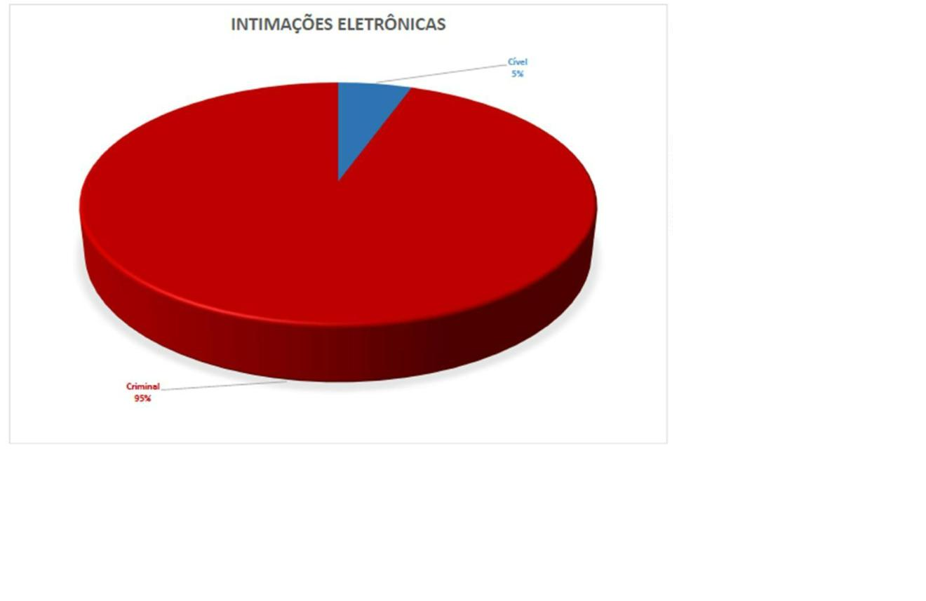

**7**

**.2. DECISÕES NAS INTIMAÇÕES CÍVEIS:**

**Gráfico 3**

**7**

**.3. DECISÕES NAS INTIMAÇÕES CRIMINAIS:**

**Gráfico 4**

**44**

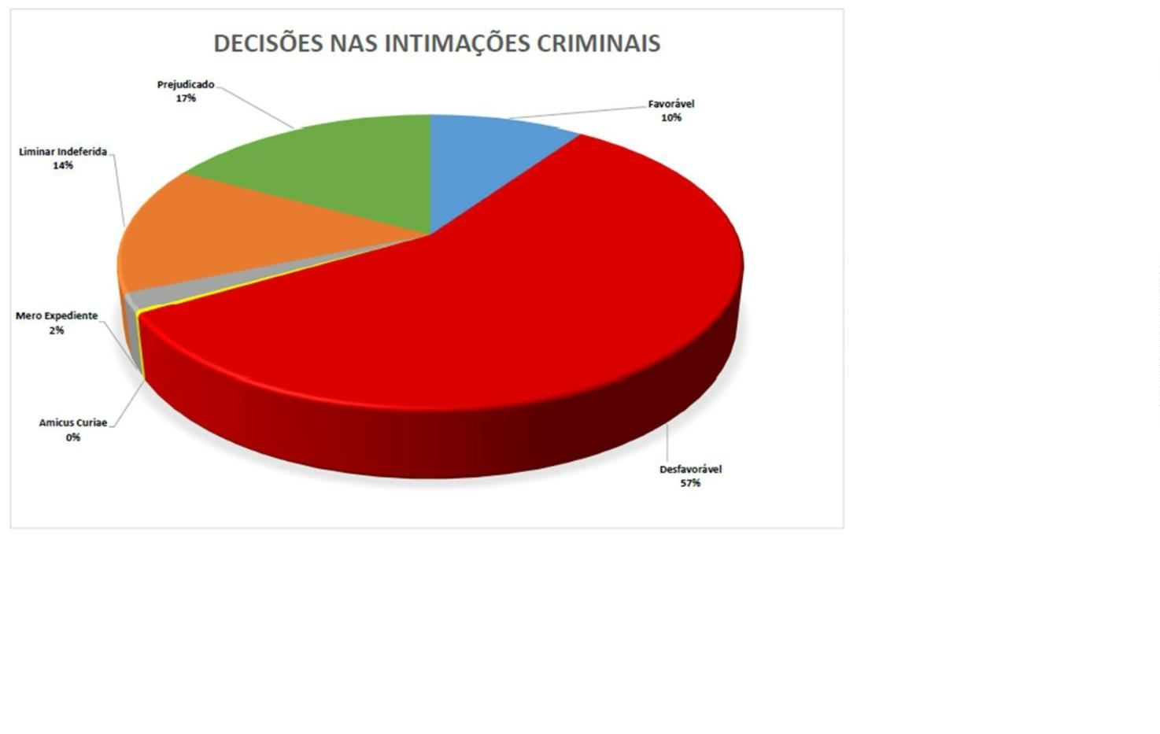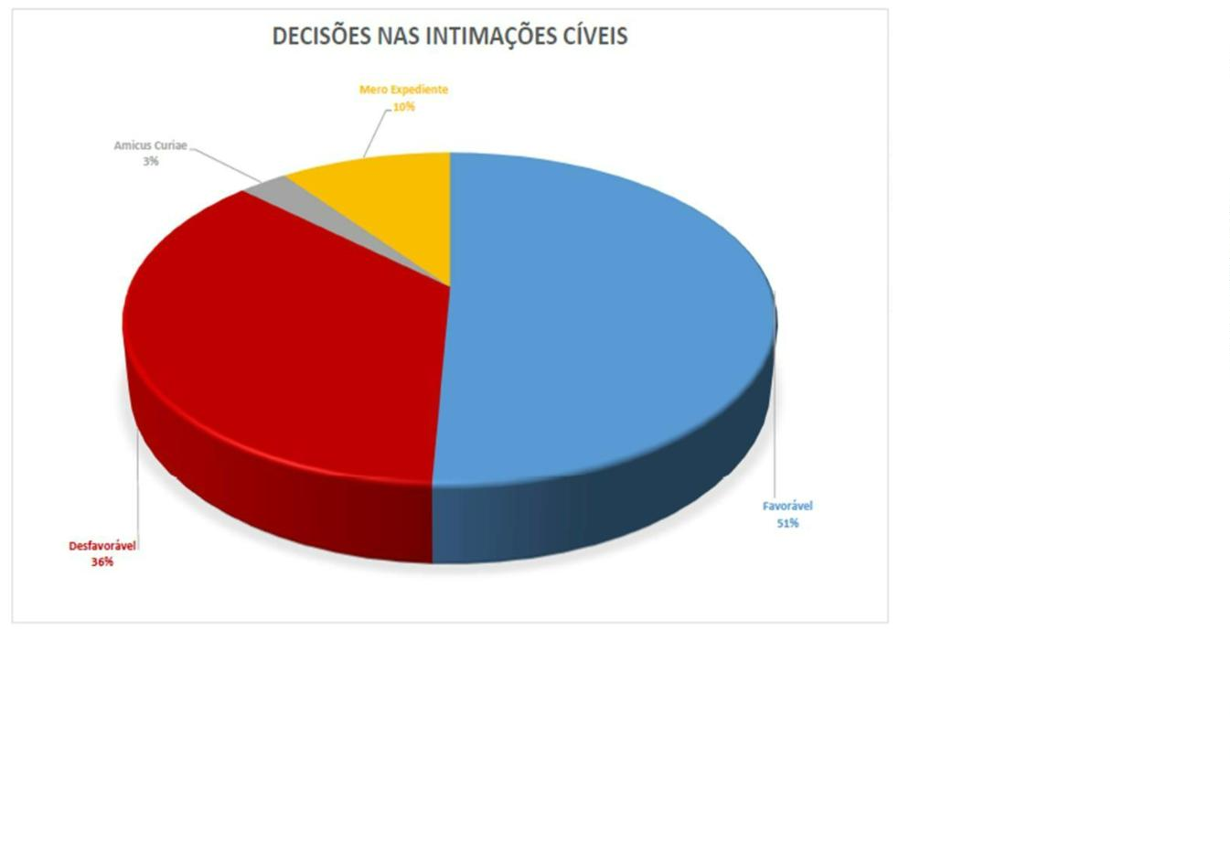

**7**

**.4. SÚMULAS UTILIZADAS NAS DECISÕES DO STJ:**

**Gráfico 5**

**7**

**.5. DECISÕES NOS RECURSOS INTERPOSTOS NO STJ (HC, RHC, REsp e**

**AREsp):**

**Gráfico 6**

**45**

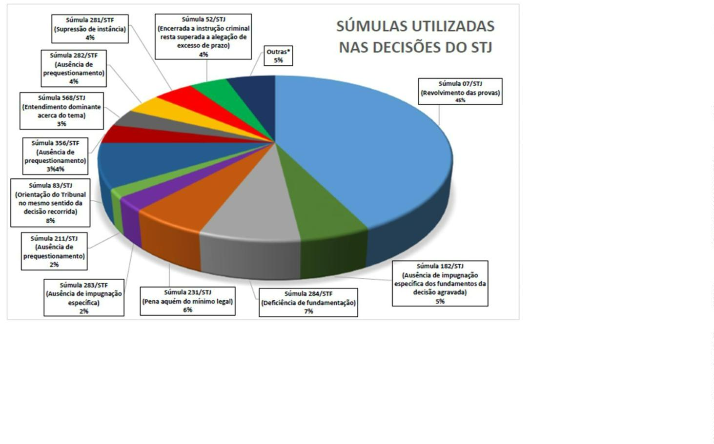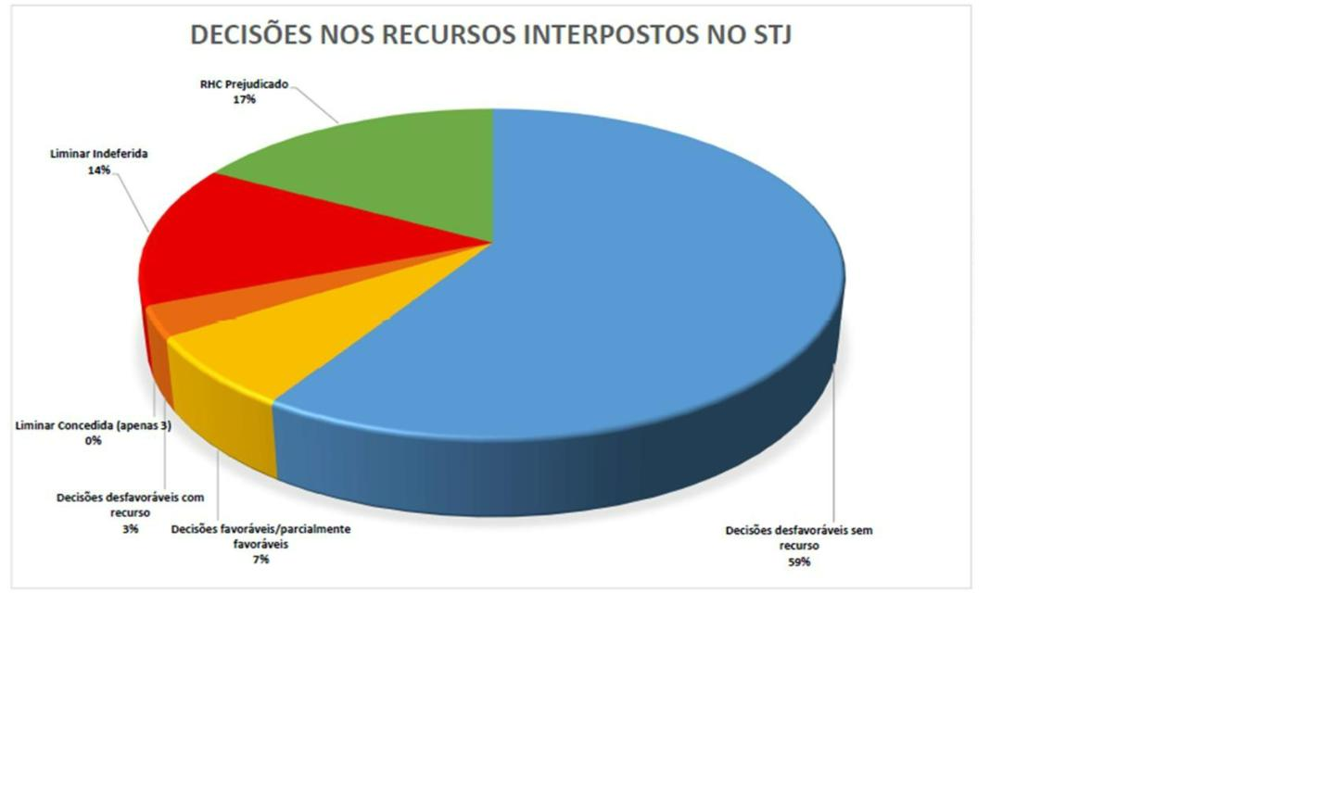

**7**

**.6. DECISÕES NOS HC e RHC:**

**Gráfico 7**

**7**

**.7. RAZÕES PARA NÃO INTERPOR AGRAVO INTERNO OU REGIMENTAL:**

**Gráfico 8**

**46**

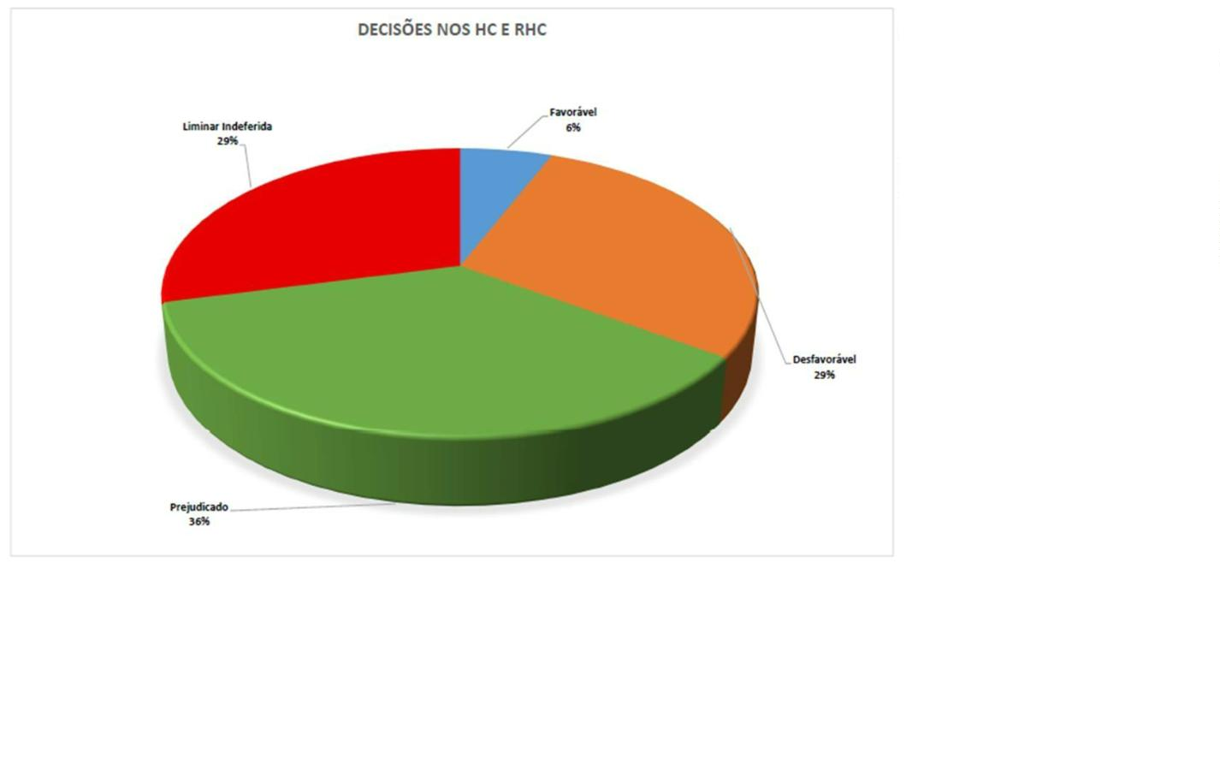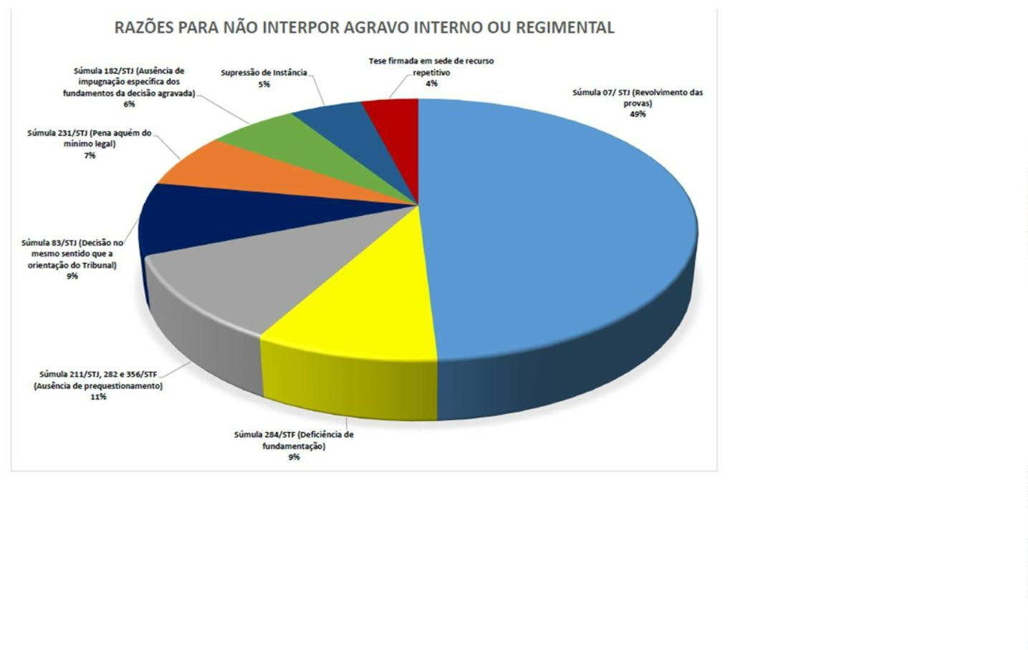

**7**

**.8. AGRAVOS INTERNOS E AGRAVOS REGIMENTAIS INTERPOSTOS NO STJ:**

**Gráfico 9**

**7**

**.9. RECURSOS INTERPOSTOS EM DECISÕES DO STJ:**

**Gráfico 10**

**47**

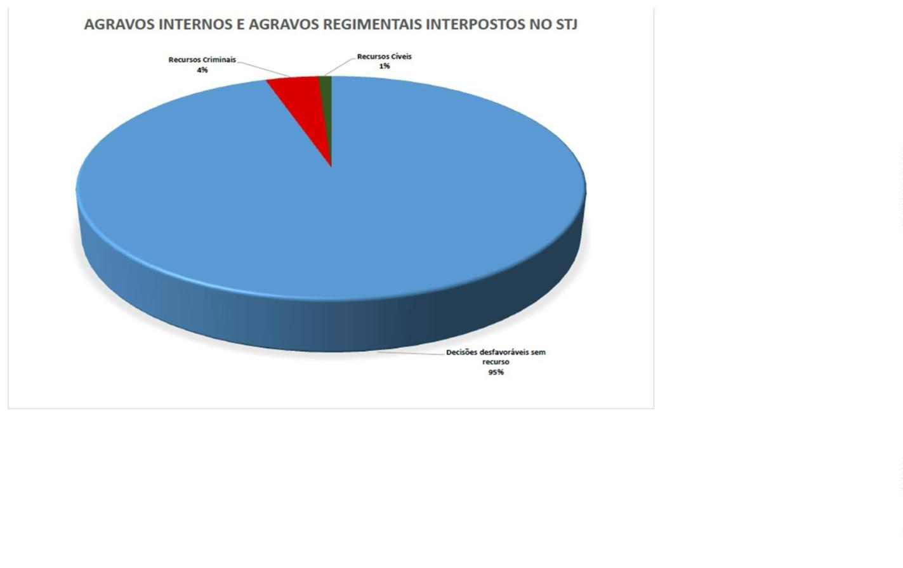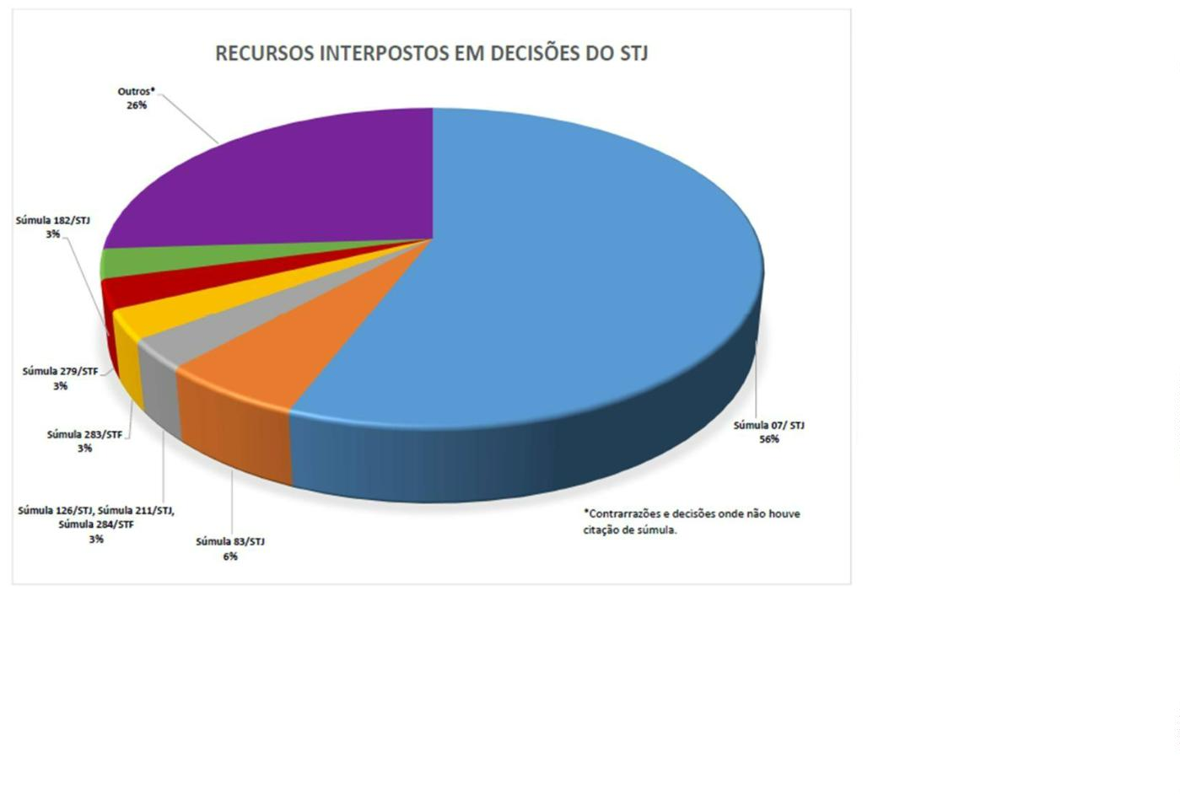

**7**

**.10. HC E RHC PREJUDICADOS:**

**Gráfico 11**

**8**

**.**

**ANÁLISE DA APLICAÇÃO DE SÚMULAS NAS DECISÕES NOS**

**PROCESSOS PERANTE O STJ - Juízo de Aplicabilidade**

A edição de Súmulas, como método de trabalho, adotado tanto pelo STF,

como pelo STJ, pacificando o entendimento consagrado em causas similares aos

Temas já consolidados nas referidas Cortes, sempre teve interferência nas decisões,

ainda que os Magistrados de Instâncias anteriores não as utilizassem pelo princípio

do livre convencimento motivado. Entretanto, com a regra inserida na Constituição

de 1988, no art. 103-A, as Súmulas passaram a ser dotadas de teor obrigatório,

admitindo-se serem questionadas por via da reclamação constitucional (§ 3º, Art.

1

03, CF). São conhecidas como Súmulas Vinculantes, situando-se em elevado

patamar de imperatividade.

O objetivo do Enunciado da Súmula é a validade, a interpretação e a eficácia

de determinadas normas sobre as quais haja controvérsia entre órgãos judiciários

**48**

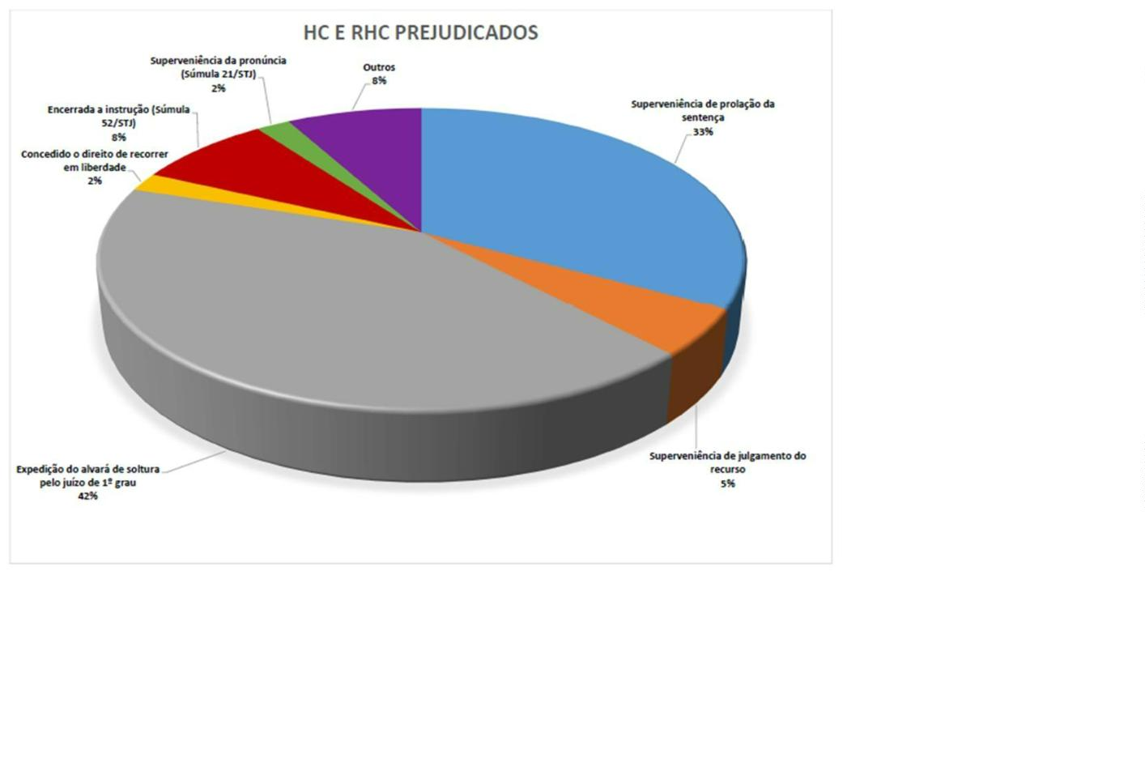

que acarrete grave insegurança jurídica e relevante multiplicação de processos

sobre idêntica questão.

É de fundamental importância ter o conhecimento dos enunciados sumulares

do STJ e do STF, porque o Enunciado da Súmula é o resumo de entendimentos que

foram consolidados nos julgamentos da Corte e que servem de orientação sobre a

jurisprudência dos Tribunais para toda a comunidade jurídica.

Com esse entendimento a Representante tomou a iniciativa de fazer uma

**análise sobre a aplicação de Súmulas** que fundamentaram o juízo de não

admissibilidade da maioria dos recursos objeto deste estudo, a merecer uma

reflexão sobre a continuidade da elaboração de peças que serão obstaculizadas

pela incidência de enunciados sumulares, a exemplo da Súmula 231/STJ: *a*

*incidência da circunstância atenuante não pode conduzir à redução de pena abaixo*

*do mínimo legal*.

Preocupação maior, entretanto, está diretamente relacionada ao **Enunciado**

**da Súmula 7**, do STJ: *a pretensão de simples reexame de prova não enseja recurso*

*especial.* Em primeiro, porque foi a Súmula de maior aplicabilidade nos processos

analisados, como se constata do Gráfico de nº 8, às fls. 46, com o percentual de

4

9%.

Em segundo, porque não se trata de entendimento pacificado, ensejando,

pois, juízo de valoração subjetiva, em determinadas situações, quando a

jurisprudência do STJ separa e/ou delimita as figuras do (i) ‘**mero reexame das**

**provas**’, para inadmitir o recurso especial; e (ii) da ‘**revaloração da prova**’, para

admitir e analisar as questões trazidas no bojo do recurso especial, em que pese a

disposição do Enunciado da Súmula 07/STJ.

Sendo assim, é preciso que se saiba fazer a distinção e como aplicá-la no

caso concreto, porquanto somente poderá ser afastado o óbice do Enunciado da

Súmula 07 do STJ, única e tão-somente nas hipóteses em que o recurso especial

**veicula questões eminentemente jurídicas**, **sem impugnar o acervo fático**

**traçado pelas instâncias ordinárias no acórdão recorrido.**

Cabe à Defensoria Pública avaliar sua estratégia processual e defensiva para

o enfrentamento da lógica dos Tribunais com as mudanças no Sistema Recursal,

**49**



como meta principal, oportunizando estudo, discussão, iniciativas e decisões sobre a

operacionalização das atribuições defensoriais de cada órgão de execução,

inclusive, com análise da aplicação das Súmulas das Superiores Cortes, seus

efeitos e consequências.

**REFLEXÕES e SUGESTÕES:**

**8**

**.1. HC’s e RHC’s**

**PREJUDICADOS, NÃO CONHECIDOS E DESPROVIDOS POR UNANIMIDADE**

a)

Indeferimento de liminar em quase a totalidade dos recursos;

Instrução inadequada / ausência de prova pré-constituída;

Supressão de instância: não conhece do HC ou do RHC;

b)

c)

d)

HC substitutivo de recurso próprio: não tem provimento; excepcionalmente

concede a ordem de ofício. Não há demonstração da patente ilegalidade. Ex:

É caso de apelação, mas há, simultaneamente, a impetração de HC, sem

demonstrar a existência de iminente ilegalidade;

e)

Não configuração de excesso prazal.

**SUGESTÃO:**

.

**Criação de Núcleo Especializado em *Habeas Corpus*, a**

**exemplo da Defensoria Pública do Estado do Ceará, que**

**possa estabelecer um canal de comunicação entre os**

**Defensores que atuam na área Criminal, em todas as**

**instâncias, dialogando sobre *Habeas Corpus* em temas**

**relevantes, *Habeas Corpus* coletivos, e novas expertises**

**sobre as especificidades desse remédio constitucional,**

**promovendo articulação e integração, cuja meta é a**

**obtenção de liminares e decisões favoráveis.**

•

•

**Oferta de Cursos e de intercâmbio com outras Defensorias,**

**pela ESDEP, para compartilhar novas perspectivas de**

**atuação.**

**Cadastramento de todos os defensores públicos que**

**atuam na área criminal no SISDEPEN, para consultas ao**

***site* desse Sistema antes da impetração do *habeas corpus***

**e/ou interposição do RHC.**

**50**



•

**Criar mecanismo de enviar com celeridade a ciência aos**

**Pacientes dos HC’s tão logo impetrados, bem assim das**

**decisões pelas Instâncias Superiores para os Defensores**

**impetrantes.**

**8**

**.2. REsp’s e AREsp’s**

**A - ENUNCIADOS DE SÚMULAS DO SUPREMO TRIBUNAL FEDERAL – Juízo**

**de Aplicabilidade:**

**8**

**.2.1. SÚMULAS 279/STF e 7/STJ:**

**SÚMULA 7/STJ: *A pretensão de simples reexame de prova não***

***enseja recurso especial*.**

**SÚMULA 279/STF***:* ***Para simples reexame de prova não cabe***

***recurso extraordinário.***

a)

Aplicação, em elevado percentual, da Súmula 7/STJ, acompanhada da

Súmula 279/STF, inadmitindo os recursos;

b)

c)

Enseja interposição de agravo para o STJ;

Na maioria dos casos de interposição do agravo, a decisão de aplicação da

Súmula 07/STJ é mantida;

d)

e)

Possibilita, todavia, aos defensores, sustentarem que não se trata de

revolvimento das provas, mas de ‘revaloração da prova’;

Necessária a observância, na elaboração dos recursos, no sentido de se

evitar o uso de termos como “insuficiência de provas para condenar o réu”,

tendo em vista que se a prova é insuficiente, será necessário analisá-las para

constatar se, de fato, são insuficientes, hipótese que enseja a aplicação e o

óbice da Súmula 7/STJ;

f)

É preciso demonstrar a ‘revaloração da prova’ ou ‘má valoração da prova’, e

não mero exame, expondo a sua existência no caso concreto, o que não

ocorre em muitos casos, havendo apenas a transcrição de textos genéricos,

sem relacioná-los ao caso específico em discussão.

**51**



**SUGESTÃO:**

**Importante observar:**

•

**Elevado percentual (49%) das decisões prolatadas nos**

**recursos analisados, (gráfico 8, fls. 46) notadamente, nos**

**Recursos Especiais são pela inadmissibilidade, impedindo**

**o seguimento para o STJ, em função da incidência da**

**Súmula 7/STJ, sob o argumento de que o REsp não se**

**presta ao reexame de fatos e provas, ensejando a**

**interposição de AGRAVO.**

•

•

**E, o STJ quando se manifesta nesses Agravos no Recurso**

**Especial, aduz iterativamente que a Corte não se trata de**

**uma Terceira Instância recursal, restando, portanto,**

**10**

**vedado o revolvimento do acervo fático probatório .**

**Trata-se de enunciado sumular que, por vezes, é**

**relativizado por razão subjetiva de entendimento por cada**

**Julgador. Em situações que não se revolve ao conjunto**

**probatório produzido, mas se analisa tão-somente a**

**definição jurídica diversa em relação aos fatos ou dados já**

**expressamente delineados nos autos e mencionados no**

**acórdão do Tribunal de origem, assim admitido pela**

**jurisprudência do Superior Tribunal de Justiça (REsp**

**6**

**83702/RS, QUINTA TURMA. REsp 856.706.);**

•

**“A revaloração da prova ou de dados explicitamente**

**admitidos e delineados no decisório recorrido não implica**

**no vedado reexame do material de conhecimento”,**

**segundo Rel. Min. FELIX FISCHER, citado *in* AgRg no**

**RESP 1036178/SP”, pelo Min. Rel. MARCO BUZZI, QURTA**

**TURMA), que assim entende: “... o *error in judicando***

**(inclusive, o proveniente de equívoco na valoração das**

**provas) e o *error in procedendo* podem ser objeto do**

**recurso especial”.**

•

•

**Há, pois, divergências a respeito da Sumula 7/STJ,**

**porquanto há situação em que é vedada a alegação de**

***error facti in judicando* (julgamento errôneo da prova),**

**enquanto que em outras se faculta a valoração das provas;**

**Tanto o *error in procedendo* (atinente ao procedimento**

**equivocado), quanto o *error in judicando* (em relação à**

**definição/valoração jurídica de um fato/prova) são**

**passíveis de admissão pela jurisprudência do Superior**

**Tribunal de Justiça.**

10MARTINS, Daniel. Teses de Direito Penal e Processual Penal. 2017.

**52**



•

•

**Identificar na Jurisprudência do STJ quando se tratar de**

**separação ou delimitação entre ‘mero reexame das**

**provas’, causa de inadmissão do recurso especial e a**

**‘**

**revaloração da prova’, que enseja a admissão e análise**

**das questões trazidas no bojo do recurso especial, não**

**obstante a disposição do Enunciado da Súmula 07/STJ.**

**Tem relevância fazer a distinção e saber como aplicá-la no**

**caso concreto, porquanto somente poderá ser afastado o**

**óbice do Enunciado da Súmula 07 do STJ, única e tão-**

**somente nas hipóteses em que o recurso especial veicular**

**questões eminentemente jurídicas, sem impugnar o**

**acervo fático traçado pelas instâncias ordinárias no**

**acórdão recorrido.**

•

•

**Considerando significativo o índice de aplicação desta**

**Súmula nas decisões dos recursos interpostos no STJ,**

**(Gráfico 5, fls. 45), recomenda-se sejam avaliados os**

**efeitos da incidência deste enunciado no contexto da nova**

**estratégia processual e defensiva para o enfrentamento da**

**lógica dos Tribunais com as mudanças no Sistema**

**Recursal.**

**Traçar como meta principal das Defensorias Públicas e de**

**seus órgãos de execução, no exercício de suas**

**atribuições, em respeito ao direito de acesso à Justiça com**

**a garantia de uma assistência jurídica integral e gratuita,**

**com qualidade e eficiência, avaliação das consequências**

**da incidência do Enunciado da Súmula 07/STJ e 279/STF,**

**no contexto da produção processual através do acesso à**

**Justiça, pela Defensoria Pública.**

•

**Importante decidir, entre as instâncias competentes, sobre**

**a continuidade ou não da interposição de Recurso**

**Especial, ou do Agravo de sua inadmissibilidade, quando**

**houver revolvimento ao conjunto fático – probatório, ou**

**equívoco na valoração da prova por ser *error in judicando*,**

**de modo a se fazer uma ‘revaloração da prova’ de dados**

**11**

**explicitamente admitidos na decisão recorrida .**

11*Agravo regimental a que se nega provimento.”* (AgRg no AREsp 723.035/DF, Rel. Ministro MARCO AURÉLIO

BELLIZZE, TERCEIRA TURMA, julgado em 17/11/2015, DJe 27/11/2015).O voto do Min. Bellizze, por sua vez,

traça distinção no seguinte sentido:

“Sabe-se que o reexame do conjunto fático-probatório não se confunde com a "valoração dos critérios jurídicos

respeitantes à utilização da prova e à formação da convicção". O que o enunciado n. 7 da Súmula do STJ visa

impedir é a formulação de nova convicção acerca dos fatos, a partir das provas. Por isso, esse entendimento

sumulado apenas pode ser afastado nas hipóteses em que o recurso especial veicula questões eminentemente

jurídicas, atinentes ao direito probatório.” *"O conceito de reexame de prova deve ser atrelado ao de convicção,*

*pois o que não se deseja permitir, quando se fala em impossibilidade de reexame de prova, é a formação de*

*nova convicção sobre os fatos. Não se quer, em outras palavras, que os recursos extraordinário e especial,*

*viabilizem um juízo que resulte da análise dos fatos a partir das provas. Acontece que esse juízo não se*

*confunde com aquele que diz respeito à valoração dos critérios jurídicos respeitantes à utilização da prova e à*

*formação da convicção. É preciso distinguir reexame de prova de aferição: i) da licitude da prova; ii) da qualidade*

**53**



**8**

**.2.2. SÚMULAS 281/STF:**

**SÚMULA 281/STF*: É inadmissível o recurso extraordinário, quando***

***couber na justiça de origem, recurso ordinário da decisão***

***impugnada.***

a) Supressão de instância. Grande incidência de utilização da referida Súmula;

b) Aplica-se quando a questão suscitada não foi apreciada no acórdão recorrido,

sem que tenham sido opostos embargos de declaração, o que impede a

apreciação da matéria pelo SJT e/ou STF;

Constata-se que, como é exíguo o prazo para análise dos autos, tendo em vista que

o prazo é de 04 dias, em dobro, para a Defensoria e, existindo um grande número

de processos a serem analisados, resta prejudicada a referida análise.

**SUGESTÃO:**

•

**Exigência do prévio esgotamento das instâncias**

**ordinárias.**

•

**Consoante a jurisprudência do STF, uníssona, no sentido**

**de não se admitir o recurso extraordinário quando ainda**

**couber, na instância ordinária, recurso da decisão**

**impugnada.**

•

**Considerando as razões esposadas acima, que não podem**

**ser desprezadas pelos defensores, diante da aplicação da**

**referida Súmula, tanto mais pela grande demanda a cargo**

**de cada defensor, importante refletir acerca da**

**necessidade de se esgotar as possibilidades de**

**interposição dos recursos cabíveis. Ex: Interpor apelação**

**antes de um HC substitutivo do recurso próprio ou**

**embargos antes do recurso especial.**

*da prova necessária para a validade do ato jurídico ou iii) para o uso de certo procedimento; iv) do objeto da*

*convicção; v) da convicção suficiente diante da lei processual e vi) do direito material; vii) do ônus da prova; viii)*

*da idoneidade das regras de experiência e das presunções; ix) além de outras questões que antecedem a*

*imediata relação entre o conjunto das provas e os fatos, por dizerem respeito ao valor abstrato de cada uma das*

*provas e dos critérios que guiaram os raciocínios presuntivo, probatório e decisório". (Luiz Guilherme Marinoni in*

*"*

*Reexame de prova diante dos recursos especial e extraordinário", publicado na Revista Genesis - de Direito*

*Processual Civil, Curitiba-número 35, págs. 128/145)*

**54**



**8**

**.2.3. SÚMULA 283/STF:**

**SÚMULA 283/STF: *É inadmissível o recurso***

***extraordinário, quando a decisão recorrida assenta***

***em mais de um fundamento suficiente e o recurso***

***não abrange todos eles.***

a)

Constatação de aplicação de este Enunciado sumular em sede de Recurso

Especial;

b)

c)

As situações de ausência de impugnação específica. De ausência do

indispensável prequestionamento viabilizador da instância especial e

ausência de fundamentação basilar que ampara o acórdão recorrido, atraem

o óbice da Súmula 283/STF, por analogia.

**SUGESTÃO:**

•

**Traçar uma nova estratégia processual e defensiva para o**

**enfrentamento da lógica dos Tribunais com as mudanças**

**em todo Sistema de Recursos nos Tribunais, com as**

**inovações do NCPC, e com análise dos Enunciados das**

**Súmulas das Cortes de Justiça, deve ser a meta principal**

**das Defensorias Públicas e de seus órgãos de execução,**

**no exercício de suas atribuições, em respeito ao direito de**

**acesso à Justiça, ao princípio da isonomia de tratamento**

**às partes processuais e da segurança jurídica dos**

**assistidos.**

•

**Significa que deva ser avaliada a demanda processual a**

**cargo de cada um, no âmbito de suas competências, para**

**possibilitar tempo e condições de acesso aos processos e**

**entender o que deve ser feito, evitando-se incidência da**

**Súmula 283/STF, nos Recursos Especiais, por analogia.**

**8**

**.2.4. SÚMULA 284/STF:**

***SÚMULA 284/STF: É inadmissível o recurso extraordinário,***

***quando a deficiência na sua fundamentação não permitir a exata***

***compreensão da controvérsia.***

a)

b)

Deficiência da fundamentação, de modo a não permitir a exata compreensão

da controvérsia;

Grande incidência da referida Súmula, com Improvimento do recurso,

negando seguimento ao REsp;.

**55**



**SUGESTÃO:**

•

**Considerando significativo o índice de aplicação desta**

**Súmula nas decisões dos recursos interpostos no STJ,**

**recomenda-se sejam avaliados os efeitos da incidência**

**deste Enunciado no contexto da nova estratégia**

**processual e defensiva para o enfrentamento da lógica dos**

**Tribunais com as mudanças em todo Sistema, como meta**

**principal das Defensorias Públicas e de seus órgãos de**

**execução, no exercício de suas atribuições, em respeito ao**

**direito de acesso à Justiça com a garantia de uma**

**assistência jurídica integral e gratuita, com qualidade.**

•

**Recomenda-se avaliação da demanda processual a cargo**

**de cada um, no âmbito de suas competências, para**

**possibilitar tempo e condições de acesso aos processos e**

**entender o que deve ser feito, evitando-se incidência da**

**Súmula 284/STF.**

**8**

**.2.5. SÚMULAS 211/STJ, 282/STF E 356/STF:**

**11/STJ – *Inadmissível recurso especial quanto à questão que, a***

**2**

***despeito da oposição de embargos declaratórios, não foi apreciada***

***pelo Tribunal a quo.***

**2**

**82/ STF – É inadmissível o recurso extraordinário, quando não**

**ventilada, na decisão recorrida, a questão federal suscitada.**

**3**

**56 / STF: *O ponto omisso da decisão, sobre o qual não foram***

***opostos embargos declaratórios, não pode ser objeto de recurso***

***extraordinário, por faltar o requisito do prequestionamento.***

a)

Ausência de prequestionamento;

b)

c)

Necessidade de demonstração de que a matéria objeto do recurso foi

discutida no 2º grau, pelo TJ;

Os recursos sustentam teses que não foram apreciadas pelo 2º grau. Ex:

Quando na apelação pede-se somente a absolvição e no Recurso Especial

requer o redimensionamento da pena;

d)

Constata-se que, em diversos casos, a inobservância de todo processo

quando da elaboração do recurso de apelação, afasta a oportunidade de se

identificar e suscitar outras ou todas as hipóteses defensivas. Ao contrário, há

grande incidência de recursos que pedem exclusivamente a absolvição do

recorrente, sem que haja a observância da possibilidade de serem avaliadas

outras garantias do réu que deixam de ser concedidas por ausência de

prequestionamento.

**56**



**SUGESTÃO:**

•

**Realização de cursos específicos, pela ESDEP, a fim de**

**aperfeiçoar o conhecimento acerca do prequestionamento**

**enquanto requisito indispensável de admissibilidade dos**

**recursos especiais e extraordinários.**

•

•

**Recomenda-se a participação dos defensores públicos na**

**indicação de suas dificuldades, necessidades e sugestões**

**para o planejamento metodológico e programático do**

**Curso.**

**Considerando significativo o índice de aplicação desta**

**Súmula nas decisões dos recursos interpostos no STJ,**

**recomenda-se sejam avaliados os efeitos da incidência**

**deste enunciado no contexto da nova estratégia**

**processual e defensiva para o enfrentamento da lógica dos**

**Tribunais com as mudanças no Sistema Recursal, como**

**meta principal das Defensorias Públicas e de seus órgãos**

**de execução, no exercício de suas atribuições, em respeito**

**ao direito de acesso à Justiça com a garantia de uma**

**assistência jurídica integral e gratuita, com qualidade e**

**eficiência.**

**B – ENUNCIADOS DE SÚMULAS DO SUPERIOR TRIBUNAL DE JUSTIÇA:**

**8**

**.2.6. SÚMULA 52/STJ:**

**SÚMULA 52/STJ: Encerrada a instrução criminal,**

**fica superada a alegação de constrangimento por**

**excesso de prazo*.***

a) Incidência significativa desta Súmula como óbice à garantia da liberdade do

Paciente em sede de HC e RHC;

b) Muitos os *Habeas Corpus* considerados prejudicados (não apreciados em seu

mérito) pela aplicação do mencionado verbete sumular;

c) O constrangimento ilegal pelo excesso de prazo não chega a ser analisado

pela Corte de Justiça, ante a notícia de que a instrução foi encerrada;

d) Por essa razão, a aplicação quase que automática da Súmula 52/STJ pode

propiciar, em determinadas situações, violação ao princípio da razoável

duração do processo, aninhado no art. 5º, LXXVIII, da Constituição Federal;

**57**



**SUGESTÃO:**

•

**Criação de Núcleo Especializado em *Habeas Corpus*, a**

**exemplo da Defensoria Pública do Estado do Ceará, que**

**possa estabelecer um canal de comunicação entre os**

**Defensores que atuam na área Criminal, em todas as**

**instâncias, dialogando sobre *Habeas Corpus* em temas**

**relevantes, *Habeas Corpus* coletivos, e novas expertises**

**sobre as especificidades desse remédio constitucional,**

**promovendo articulação e integração, cuja meta é a**

**obtenção de liminares e decisões favoráveis.**

•

•

**Inserir na pauta do Núcleo as ponderações seguintes,**

**objeto de prejudicialidade:**

**Tem-se constatado da jurisprudência do STJ que esta**

**Corte vem mitigando a aplicação desta Súmula quando o**

**atraso é desmedido por culpa exclusiva do aparelho**

**repressor estatal por violação ao princípio da razoabilidade**

**dos prazos processuais e da proibição de excesso.**

•

**Não basta o simples *encerramento* da instrução criminal**

**para que seja descartada a ocorrência de constrangimento**

**ilegal por excesso de prazo na formação da culpa do réu. O**

**processo deverá ser concluído, efetivamente, dentro de um**

**prazo razoável.**

•

•

**Constata-se que, embora esse verbete sumular vem sendo**

**mitigado com a concessão da liberdade, não significa que**

**se não constatada a demora injustificada, não seja**

**aplicada.**

**Ao contrário, neste estudo ficou demonstrada a grande**

**incidência da Súmula 52/STJ, com apenas informação de**

**encerramento da instrução criminal, sendo desprovido o**

**HC por ser considerado prejudicado.**

**8**

**.2.7 SÚMULAS 83/STJ:**

***SÚMULA 83/STJ: Não se conhece do recurso especial pela***

***divergência, quando a orientação do tribunal se firmou no mesmo***

***sentido da decisão recorrida.***

a)

Trata-se de orientação do Tribunal no mesmo sentido da decisão recorrida

(quando há entendimento consolidado).

**58**



**SUGESTÃO:**

•

**Análise dos entendimentos consolidados no Tribunal, a fim**

**de evitar a interposição de recursos ou verificar quais os**

**elementos**

**a**

**serem utilizados para combater tal**

**interpretação.**

•

•

**Disponibilizar aos Defensores Públicos condições para a**

**execução dessa atividade que visa alcançar resultados**

**positivos na produção junto aos Tribunais.**

**Formação de Comissão para atender às questões relativas**

**aos Enunciados sumulares, de Repercussão Geral,**

**Recursos Repetitivos e Precedentes.**

**8**

**.2.8. SÚMULAS 182/STJ:**

***SÚMULA 182/STJ: É inviável o agravo do art. 545 do CPC que***

***deixa de atacar especificamente os fundamentos da decisão***

***agravada.***

a)

Ausência de impugnação específica dos fundamentos da decisão agravada.

Sempre aplicada pelos Julgadores para negar provimento ao recurso;

b) Utilizada nos recursos onde houve fundamentação genérica, sem que haja

impugnação específica dos fundamentos da decisão recorrida. Ex: A decisão afirma

que se trata de Súmula 07/STJ e no recurso a defesa apenas alega, genericamente,

que não se trata da referida Súmula, sem contestar especificamente a decisão. Por

vezes, mera repetição dos recursos anteriores.

**SUGESTÃO:**

•

**Traçar uma nova estratégia processual e defensiva para o**

**enfrentamento da lógica dos Tribunais com as mudanças**

**em todo Sistema de Recursos nos Tribunais, com as**

**inovações do NCPC, deve ser a meta principal das**

**Defensorias Públicas e de seus órgãos de execução, no**

**exercício de suas atribuições, em respeito ao direito de**

**acesso à Justiça, ao princípio da isonomia de tratamento**

**às partes processuais e da segurança jurídica dos**

**assistidos.**

**59**



•

**Significa que deva ser avaliada a demanda processual a**

**cargo de cada um, no âmbito de suas competências, para**

**possibilitar tempo e condições de acesso aos processos e**

**entender o que deve ser feito, evitando-se incidência da**

**Súmula 182/STJ.**

**8**

**.2.9. SÚMULAS 231/STJ:**

**SÚMULA 231/STJ: *A incidência da circunstância atenuante não***

***pode conduzir à redução da pena abaixodo mínimo legal.***

a)

Pena aquém do mínimo legal. Há entendimento consolidado que a incidência

de circunstância atenuante não pode conduzir à redução da pena abaixo do mínimo

estabelecido em lei, conforme disposto na Súmula 231, do Superior Tribunal de

Justiça. A defesa em contrário implica Improvimento dos Recursos;

b)

A fundamentação das decisões tem respaldo no critério trifásico de

individualização da pena, trazido pelo art. 68, do Código Penal, não permite ao

Magistrado extrapolar os marcos mínimo e máximo abstratamente cominados para a

aplicação da sanção penal;

c)

Ainda são interpostos recursos contra a incidência desta Súmula, em

percentual menor, porém sem qualquer possibilidade de provimento.

**SUGESTÃO:**

•

**Muito embora tenha os Defensores livre arbítrio para**

**expressar seu juízo de valor na execução de suas**

**atribuições, inclusive para continuarem requerendo a**

**redução da pena aquém do mínimo legal, recomenda-se**

**que seja avaliado e adotado, pela instância competente da**

**Defensoria Pública, procedimento de orientação no sentido**

**de não recorrer com esse fundamento, evitando-se a**

**aplicação da referida Súmula.**

**8**

**.2.10. SÚMULAS 438/STJ:**

***SÚMULA 438/STJ: É inadmissível a extinção da punibilidade pela***

***prescrição da pretensão punitiva com fundamento em pena***

***hipotética, independentemente da existência ou sorte do processo***

***penal. CP, art. 109 e CP, art. 110.***

a)

Vedação à prescrição virtual ou antecipada. Entendimento consolidado do

Tribunal, não se conhecendo dos recursos interpostos;

**60**



b)

Inviável o reconhecimento de prescrição antecipada, por ausência de previsão

legal. Trata-se, ademais, de instituto repudiado pela jurisprudência desta

Corte e do Supremo Tribunal Federal, por violar o princípio da presunção de

inocência e da individualização da pena a ser eventualmente aplicada. (RHC

1

8569 - MG – STJ).

**SUGESTÃO:**

•

**Recomenda-se que seja avaliado e adotado, pela instância**

**competente da Defensoria Pública, procedimento de**

**orientação no sentido de não recorrer com esse**

**fundamento, evitando-se a aplicação da referida Súmula,**

**respeitando-se autonomia funcional.**

**8**

**.3. TESE FIRMADA EM SEDE DE RECURSOS REPETITIVOS:**

O Novo Código de Processo Civil (Lei nº 13.105/2015), Subseção II. Do

Julgamento dos Recursos Extraordinário e Especial Repetitivos, em seu art. 1.036,

dispõe:

“

Sempre que houver multiplicidade de recursos extraordinários ou

especiais com fundamento em idêntica questão de direito, haverá afetação

para julgamento de acordo com as disposições desta Subseção,

observado o disposto no Regimento Interno do Supremo Tribunal Federal

e no do Superior Tribunal de Justiça’.

Significa que quando houver multiplicidade de recursos especiais com

fundamento em idêntica controvérsia, a análise do mérito recursal pode ocorrer por

amostragem, mediante a seleção de recursos que representem de maneira

adequada, a controvérsia. Recurso Repetitivo é aquele que representa um grupo de

recursos especiais que tenham teses idênticas, ou seja, que possuam fundamento

em idêntica questão de direito.

De acordo com o Núcleo de Gerenciamento de Precedentes – Nugep do STJ,

essa sistemática tem como objetivo concretizar os princípios da celeridade na

tramitação de processos, da isonomia de tratamento às partes processuais e da

segurança jurídica.

Mediante Resolução 160/12, o STJ criou o Nurer – Núcleo de Repercussão

Geral e Recursos Repetitivos, que segundo o Min. Sidnei Beneti “*vai permitir que se*

*liquidem processos em massa que são formadores de teses, para que as causas*

**61**



*com teses relevantes tenham dedicação mais intensa por parte dos ministros,*

*evitando a repetição infinita de processos que chegam sobre questões já definidas*

1

2

*pelo tribunal*” .

O STJ pode devolver aos tribunais de origem os processos que versem sobre

teses em julgamento no rito dos repetitivos, ainda sem decisões.

*“... Isso permitirá uma redução no número de processos com matéria*

*repetida e os jurisdicionados terão mais celeridade na apreciação do seu*

1

3

*recurso*” .

**SUGESTÃO:**

•

•

•

•

**Constituir Comissão para atender às questões relativas**

**aos Temas e Teses de Repercussão Geral, Recursos**

**Repetitivos e Precedentes.**

**Realizar Curso para os defensores públicos, para**

**esclarecer o funcionamento e questões mais recorrentes e**

**importantes sobre a temática.**

**Criar condições que facilitem aos defensores públicos a**

**identificação da existência de teses pertinentes ao recurso**

**a ser elaborado.**

**Recomenda-se seja desenvolvida parceria com o STJ,**

**através de seus Núcleos, para socialização das mudanças**

**do Novo Código de Processo Civil. Sim, emerge uma**

**imensa necessidade de aprofundar pesquisa e estudo**

**sobre sistema e gestão de precedentes, sistema de**

**precedentes qualificados, questões essenciais à *ratio***

***decidendi* e *obter dictum*, a gestão de temas e não de**

**processos, admissão de A*micus Curiae*, regra do livre**

**trânsito, o instituto do IRDR – Incidentes Repetitivos em**

**Demandas Repetitivas, diante da complexidade que**

**envolve os recursos repetitivos, do crescimento da**

**demanda, porquanto são inovações do novo Código de**

**Processo Civil que estão a exigir o aprimoramento da**

**atuação da Defensoria Pública junto ao STJ.**

•

**Existe, também, a preocupação com a segurança jurídica**

**em face do controle das demandas de massa, diante da**

**necessidade imperiosa de eficiência e celeridade nos**

**julgados, constituindo-se, assim, um desafio à litigiosidade**

**no Poder Judiciário.**

1

1

2

3

RIOS. Rubens Gonçalves. Secretário Judiciário do STJ. Boletim de Noticias Conjur. 13.12.2017.

VERNEQUE, Diogo. Assessor-chefe do Nupre. Boletim Noticias do Conjur. 13.12.2017.

**62**



•

**Considerando que a Defensoria Pública contribui para o**

**crescimento das demandas, na condição de instituição**

**essencial à função jurisdicional, não podemos descuidar**

**do acesso à justiça pelos jurisdicionados sob nossa**

**assistência, preocupada com a possível afetação a esse**

**sagrado Princípio e garantia constitucional, ainda que as**

**inovações sejam necessárias, conquanto o controle e**

**limite do acesso à Justiça não atinjam os jurisdicionados**

**sob nossa assistência, o direito à ampla defesa e ao**

**contraditório e o respeito à isonomia.**

•

**Por essas razões, sinto-me no dever de recomendar que se**

**busque o aprimoramento sobre as temáticas aqui tratadas,**

**com o objetivo de socializá-las com os demais defensores**

**públicos e com a nossa atuação em frente às temáticas**

**introduzidas pelo NCPC.**

**9**

**.**

**ARTIGOS MAIS USADOS NOS AREsp’s E REsp’s DESFAVORÁVEIS**

**Art. 932, II, do CPC c/c/ art. 253, II, “a”, do RISTJ**

**Art. 932, II, do CPC c/c/ art. 253, II, “b”, do RISTJ**

**Art. 253, § único, I, do RSTJ**

**Art. 253, § único, II, “a”, do RISTJ**

**Art. 253, §único, I e II, “b”, do RISTJ**

**Art. 932, III, CPC e Súm. 182/STJ**

**9**

**9**

**.1. ARTIGOS MAIS USADOS NOS RHC’s PREJUDICADOS**

**Art. 34, inciso XI, do RISTJ**

**.2. ARTIGOS MAIS USADOS NOS RHC’s DESFAVORÁVEIS**

**Art. 544, §4º, I, do antigo CPC**

**63**

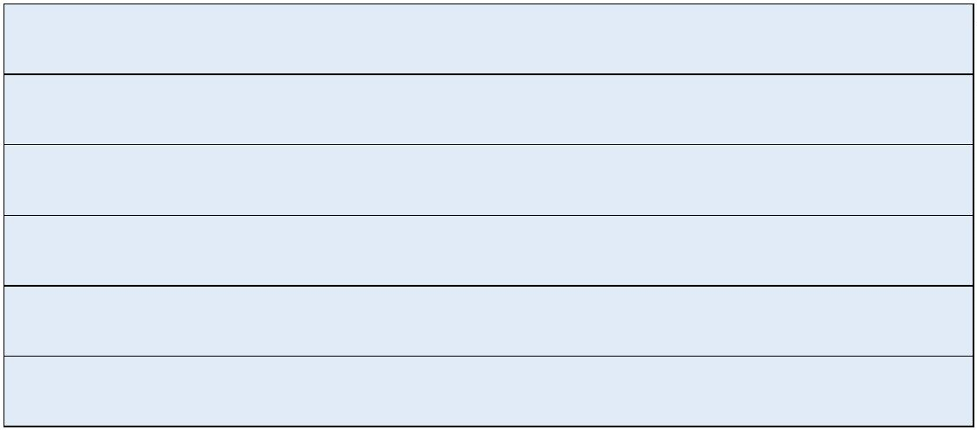

**1**

**0. DISCUTINDO A CIÊNCIA DO STJ:**

**♦O Recurso Repetitivo é o coração do STJ (Min Luiz**

**Felipe Salomão).**

**♦**

**A judicialização da vida no Brasil e o acúmulo de**

**processo aumentam a litigiosidade para garantia de**

**direitos.**

**♦Qual a sistemática de políticas públicas? Não se**

**tem política pública efetiva, daí alta taxa de**

**congestionamento.**

**♦Pensar no Sistema de Precedentes. Ter controle**

**efetivo de produtividade judicial, sem ferir o amplo**

**acesso à Justiça.**

**♦O tema é complexo e de difícil conhecimento (Min.**

**Paulo de Tarso Sanseverino).**

**♦Investir na capacitação de magistrados.**

**1**

**1. O PAPEL DAS DEFENSORIAS PÚBLICAS E O NCPC:**

**♦**

**Essa nova ciência do STJ restringe o acesso à Justiça?**

**Fere o sagrado direito constitucional de acesso à**

**♦**

**Justiça?**

**Viola o devido processo legal: ampla defesa e**

**contraditório?**

**É garantida a isonomia de tratamento às partes**

**processuais?**

**Como fica a segurança jurídica da prestação jurisdicional**

**aos nossos assistidos?**

**Qual será nossa estratégia de atuação? O silêncio?**

**♦**

**♦**

**♦**

**♦**

**♦**

**♦**

**Investir e fortalecer o GAETS?**

**Investir na capacitação de defensoras e defensores.**

**64**



**1**

**2.**

**DIFICULDADES**

Objetivamente este Relatório é uma amostragem do trabalho que se iniciou

na Representação da Defensoria Pública da Bahia, em fase experimental, para

oferecer elementos indispensáveis, acredito, no seguimento dessa especial

atividade, até então não exercida, salvo pelo envio às Cortes Superiores de recursos

elaborados pelos nobres Defensores de Primeira e Segunda Instância e da Instância

Superior.

Entretanto, impõe-se registrar, nesta oportunidade, que muito embora seja

louvável e visionária a vontade do Senhor Defensor Geral em designar dois

Defensores Públicos para o cumprimento desta missão, razão pela qual assumi o

compromisso de **identificar as atribuições** e, em especial, o **nosso papel**, há de se

destacar que foram enfrentadas dificuldades de infraestrutura e logística, mas que

podem ser superadas, alcançando-se melhores resultados, a saber:

**→**

**Não desincompatibilização das atribuições inerentes à titularidade**

**dos Defensores designados, levando-os ao exercício de funções**

**acumuladas, inclusive com substituições automáticas, vale ressaltar.**

**→**

**Ausência de assessoria técnica-jurídica para prestar auxílio nas**

**demandas originárias e emergentes do STJ e do STF, decorrentes das**

**mudanças do NCPC.**

**→**

**Ausência de assessor no auxilio da análise dos processos,**

**intimações eletrônicas, observando-se os prazos na elaboração de**

**peças recursais; de acompanhar a pauta das seções e resultados com a**

**ciência aos interessados; falta de apoio na comunicação.**

**→**

**Ausência de Coordenação na Instância Superior para oferecer apoio**

**aos Defensores da Representação em suas atribuições, inclusive para**

**exercer controle entre as intimações “via Correios” para o Gabinete do**

**Defensor Geral, especialmente do STF, em face demora na ciência de**

**prazos para os Representantes.**

**→**

**Falta de integração entre os membros da Representação e da**

**Instância Superior, de modo que o diálogo foi muito restrito, sem o**

**devido olhar para os princípios da integralidade e da indivisibilidade.**

**65**



**→**

**Restrição de estagiários com condições de participar da análise dos**

**processos e de minutar peças recursais. Houve a tentativa de firmar**

**convênio com Faculdades de Direito em Brasília, mas, ainda, não se**

**concretizou.**

**→**

**Administrar viagens a Brasília (aquisição de bilhetes eletrônicos,**

**reservas em hotéis, prestação de contas e agendamento taxi), são,**

**também, atribuições da Representação, a cargo dos defensores.**

Pode-se declarar, entretanto, que não obstante essas dificuldades os

resultados alcançados no período de setembro a dezembro de 2017 foram, em

nossa ótica, mais satisfatórios como consequência da presença constante dos

Representantes em Brasília.

Porém, durante o primeiro semestre de 2018 houve uma redução na atuação

da Representação, com mudança na metodologia do trabalho, que se manteve no

decorrer do segundo semestre de 2018, decorrente de alguns fatores externos à

vontade da Representante, porém fundamentais para tal atitude, de tudo ciente a

Administração Superior.

Tem relevância, portanto, ressaltar para fins de preservar a responsabilidade

da Defensora Representante, a acumulação de suas atribuições institucionais, em

0

4 Unidades Judiciárias: Seção Criminal e Secretaria Especial de Recursos, ambas

no Tribunal de Justiça e nas quais esta Defensora atua como Titular da 18ª DP de

Instância Superior. Semestralmente, a Subscritora exerce as atribuições como

Substituta automática na Segunda Câmara Criminal, Segunda Turma e Secretaria

Especial de Recursos que corresponde a 16ª DP de Instância Superior.

Concomitantemente, durante o período da Representação em Brasília a

Relatora exerceu atribuições no Superior Tribunal de Justiça (**06 Turmas**) e no

Supremo Tribunal Federal (**02 Turmas**).

No final do primeiro semestre de 2018 houve mudança na competência da

Sessão Criminal que elevou a demanda de processos a cargo da Relatora,

comprometendo-se a sua atuação na Representação em Brasília:

**66**



**→**

**O Tribunal Pleno do Tribunal de Justiça da Bahia, através da**

**EMENDA REGIMENTAL Nº 03, de 16 de maio de 2018,**

**publicado em 11.06.2018, altera artigos do Regimento Interno,**

**incluso do art. 95, pelo qual modifica a competência da Seção**

**Criminal onde**

**a**

**Subscritora exerce sua titularidade,**

**anteriormente com pouca tramitação de processos, restritos**

**em sua maioria às ações de Revisão Criminal.**

**→**

**Assim, a 18ª DP de Instância Superior com atuação na**

**Seção Criminal no Tribunal de Justiça do Estado passou a ter**

**competência para processar e julgar matérias pertinentes às**

**Revisões Criminais dos seus próprios acórdãos das Câmaras**

**e Turmas e *Habeas Corpus* , quando o coator ou o paciente for**

**membro do Poder Legislativo Estadual, Servidor ou**

**Autoridade, cujo ato esteja diretamente submetido à jurisdição**

**do Tribunal de Justiça, quando se tratar de infração penal**

**sujeita à mesma jurisdição em única instância ou quando**

**houver perigo de se consumar a violência antes que outro**

**Juízo ou Tribunal possa conhecer do pedido.**

**→**

**No segundo semestre houve uma demanda considerável de**

***Habeas Corpus* impetrados pela Defensoria Pública**

**/**

**Subcoordenação Criminal e de Execução Penal, tendo**

**provocado diversidade de entendimentos entre os**

**Desembargadores da Seção Criminal e, consequentemente,**

**uma maior proporção de Agravos Internos.**

Importante consignar que nenhuma das dificuldades enfrentadas, dentre

outras, não foi motivo, todavia, para o descumprimento das atribuições relevantes a

exemplo de visitas a Ministros, análise reduzida das intimações eletrônicas e da

elaboração de recursos, sem configurar, entretanto, ato heroico, mas, tão-somente,

como cumprimento de compromisso no exercício das atribuições conferidas à

Relatora.

**67**



**1**

**3. RECOMENDAÇÕES:**

**Designar, de imediato, Defensores Públicos para atuarem**

**na Representação da Defensoria Pública nos Tribunais**

**Superiores, com domicílio em Brasília, observando-se a**

**demanda na área criminal, que exige maior atenção e mais**

**labor com os processos em tramitação o STJ e no STF.**

**(vide gráfico 1, fls. 14).**

**Designar assessor jurídico com definição de**

**competências.**

**Contratar estagiários para auxiliarem os Defensores**

**Públicos, com qualificação técnica, residentes em Brasília,**

**com definição de competências.**

**Oferecer infraestrutura e logística aos Defensores**

**Públicos na Representação e na Instância Superior.**

**Traçar uma nova estratégia processual e defensiva para o**

**enfrentamento da lógica dos Tribunais com as mudanças**

**em todo Sistema de Recursos nos Tribunais, com as**

**inovações do NCPC, meta principal das Defensorias**

**Públicas e de seus órgãos de execução, no exercício de**

**suas atribuições.**

**68**



**Desenvolver mecanismo de comunicação entre os**

**Defensores da Representação com os Defensores de**

**Instância Superior, de primeira e segunda instância, para**

**o encaminhamento de recursos de repercussão geral,**

**para a realização de ações estratégicas de atuação, a**

**exemplo de Amicus Curiae, de Habeas Corpus Coletivo.**

**Desenvolver parceria com o STJ, através de seus Núcleos,**

**para socialização das mudanças do Novo Código de**

**Processo Civil, porquanto são inovações do novo Código**

**de Processo Civil que estão a exigir o aprimoramento da**

**atuação da Defensoria Pública junto ao STJ (vide**

**Sugestão, fls. 55).**

**Realizar Curso de Formação de maior duração sobre**

**Recursos Repetitivos e Repercussão Geral,**

**Prequestionamento e Enunciados Sumulares, ouvindo-se**

**os Defensores Públicos.**

**Estabelecer atuação estratégica no Sistema de Recursos**

**Repetitivos - RR e Repercussão Geral - RG: ampla defesa,**

**contraditório, isonomia e segurança jurídica.**

**69**



**Instituir Comissão de avaliação dos processos, por teses,**

**de limitação ao acesso à Justiça, composta pela**

**Representação no STJ e STF, por membros da Instância**

**Superior incluindo Defensores do Primeiro Grau.**

**Formação de Comissão para atender às questões relativas**

**aos Enunciados sumulares, de Repercussão Geral,**

**Recursos Repetitivos e Precedentes.**

**Criar Núcleo Especializado em Habeas Corpus, que possa**

**estabelecer um canal de comunicação entre os**

**Defensores que atuam na área Criminal, em todas as**

**instâncias, dialogando sobre Habeas Corpus em temas**

**relevantes, Habeas Corpus coletivos, e novas expertises**

**sobre as especificidades desse remédio constitucional,**

**promovendo articulação e integração, cuja meta é a**

**obtenção de liminares e decisões favoráveis, juntamente**

**com a Subcoordenação Criminal e Execução Penal.**

**Oferecer participação de Cursos e propiciar intercâmbio**

**com outras Defensorias, pela ESDEP, para compartilhar**

**novas perspectivas de atuação.**

**Cadastrar todos os Defensores públicos que atuam na**

**área criminal no SISDEPEN, para consultas ao site desse**

**Sistema antes da impetração do habeas corpus e/ou**

**interposição do RHC.**

**70**



**Cadastrar os Defensores Públicos de Instância Superior**

**que atuam na área criminal junto ao STJ para ingressarem**

**com petições de Habeas Corpus.**

**Criar mecanismo de enviar com celeridade a ciência aos**

**Pacientes dos Habeas Corpus tão logo impetrados, bem**

**assim das decisões pelas Instâncias Superiores para os**

**Defensores impetrantes.**

**Criar estratégias de integração entre os Órgãos de**

**Execução da Defensoria Pública, diante da**

**imprescindibilidade de unidade integrativa e comunhão**

**entre as diversas Defensorias Públicas Especializadas e**

**os cargos estruturados em suas classes, por meio de uma**

**dialética que possa traçar uma estrutura organizacional**

**que facilite e possibilite ao mesmo tempo a transmissão**

**de informações e de aspectos das demandas e da**

**produção defensiva, missão árdua, vale ressaltar, com**

**confiança, respeito e compartilhamento das ideias e dos**

**conhecimentos mútuos.**

**Fazer compilação das decisões favoráveis e encaminha-**

**las à Administração Superior e aos Defensores Públicos;**

**Avaliar a possibilidade de uniformizar o trabalho dos**

**Defensores Públicos que será levado à apreciação pelo**

**STJ e pelo STF, visando alcançar resultados favoráveis,**

**resguardada a autonomia funcional.**

**71**



**Estabelecer, por meio de Resolução do Conselho**

**Superior, regras para o funcionamento da Representação,**

**com as atribuições respectivas a todos os seus**

**integrantes, com adequação à Resolução de nº 04, de 23**

**de março de 2015, que dispõe sobre a atuação defensorial**

**de Instância Superior e dá outras providências, em**

**cumprimento ao disposto no art. 90, § 1º, da Lei**

**Complementar Estadual 45, de 29.10.2018.**

**1**

**4. REFLEXÕES CONCLUSIVAS:**

**“**

**Evitar a repetição infinita de processos sobre questões já definidas**

**pelo Tribunal”.14**

Esse pensamento leva-se à lógica de que essas questões são obstáculos

para a continuidade de recursos ao STJ e ao STF, e, consequentemente, a

demanda das Defensorias Públicas fica afetada.

A realização de atribuições defensoriais nas Superiores Cortes de Justiça foi

um trabalho muito significativo e de muita valia para o aprendizado como Defensora

Pública, enquanto órgão de execução das funções da Defensoria Pública, ocupando

o último cargo na Instância Superior com atuação nos Tribunais, depois de já ter

exercido, também, a direção geral da Instituição, ter exercido atribuições no

Conselho Superior e em outros órgãos internos de execução, mas, também, em

diversas unidades judiciárias na esfera estadual e federal.

Essa passagem pelo Tribunal da Cidadania e pelo Tribunal Constitucional,

ainda que temporariamente, fecha o ciclo de atuação da Defensora que ora encerra

este Relatório. Gratificante! Quer, pela experiência nunca imaginada de conversar

com Ministros do STF e do STJ sobre o desfecho de um recurso que poderá garantir

a liberdade de determinado assistido, por exemplo. Quer, pela perspectiva de que

ser ouvida diretamente pelo Relator ou Relatora provoca um maior interesse em

14BENETI, Sidnei. Min STJ. Boletim de Noticias Conjur. 13.12.2017.

**72**



continuar **opondo-se às injustiças** e **oferecendo resistência à força punitiva**

**estatal**, como laboram os colegas do **GAETS**, mas, também porque fortalece a

convicção de quão válido e sublime é o trabalho da defesa, embora muito árduo e

difícil.

Esse trabalho jurídico-político reafirma o nosso sentir de que as Defensorias

Públicas, no exercício de sua autonomia política, na defesa de interesses individuais

e coletivos, estão criando possibilidades de um maior numero de pessoas

acessarem a Justiça, aproximando-se mais dos cidadãos e os **empoderando para a**

***práxis* da cidadania, para a autogestão e exigibilidade dos seus direitos.**

Acredito nesse papel fundamental que deve ser exercido pela Defensoria Pública,

porquanto conduzem as pessoas à inserção social.

Como Defensora Pública, visualizei, ainda que superficialmente, uma

organização do STJ para o enfrentamento com ciência e tecnologia das mudanças

emergentes que tomaram conta e sufocam as entranhas daquela Corte de Justiça

tamanha a quantidade de processos que por ali tramitam.

Penso que essa **nova ciência do STJ** restringe o acesso à Justiça. Mas, qual

o papel das Defensorias Públicas diante de um gigante que poderá debruçar por si

mesmo e desmoronar ante as consequências dessa nova ciência do STJ, com

riscos de continuar restringindo o acesso à Justiça?

A quantidade de processos entre os Recursos e *Habeas Corpus*, na esfera

criminal, vale a ressalva, em tramitação no STJ e no STF, que demandam muito

tempo para acompanhá-los e analisá-los, com resultados pouco satisfatórios porque,

recorrentemente, são julgados desfavoráveis em razão da incidência de Enunciados

de Súmulas, constituem obstáculos ao trabalho da defesa.

Há uma necessidade imperiosa de se avaliar, permanentemente, a

capacidade de atuação das Defensorias Públicas Estaduais e Distrital a cerca da

eficiência e celeridade nos julgados (mais de 100 milhões de processos em

15

andamento no Judiciário brasileiro , com foco na racionalidade do Sistema: **“*a***

**16**

***partir de um caso se tem a tese e sobre ela se decide*” .**

15Seminário sobre RECURSOS ESPECIAIS REPETITIVOS, realizado pelo Instituto Brasileiro de Direito

Processual e Superior Tribunal de Justiça, na sede dessa Corte. Em 11.12.17.

1

6

Idem. Prof. Osmar Paixão.

**73**



O acesso ilimitado à Justiça, uma preocupação extensiva a todos, inclusive

aos órgãos jurisdicionados, revelada pelos Palestrantes, no Seminário sobre

17

Recursos Repetitivos , em 2017, porque compreende, entre outros aspectos:

“

Custo baixo, acesso pleno a todos os graus de jurisdição, dar

prevalência às ações coletivas, à potencialidade de demandas

coletivas, buscar garantia de mais efetividade aos recursos

repetitivos e buscar gestão de temas e não de processos –

complexidade. Ter visão preventiva antes do conflito. Ter cooperação

de todos em busca de um bem maior para facilitar o acesso à

Justiça”18.

Assim, o grande desafio das Defensorias Públicas em face às mudanças

introduzidas pelo NCPC que afetaram todo o sistema de recursos nas Cortes

Superiores, com o firme propósito de simplificar o Sistema recursal para alcançar um

Sistema célere, econômico e efetivo, reside exatamente na preocupação de não se

restringir o direito à ampla defesa e ao contraditório.

O dia a dia vivenciado no STJ e no STF, pelas Defensorias Públicas tem-se

revelado fundamental ao exercício desse “múnus” defensorial, notadamente nos

recursos penais, porquanto passam a serem vistas e ouvidas pelos Relatores

Ministros. Essa *expertise* está sendo demonstrada pelos Defensores Públicos que

integram o **GAETS**, socializando a defesa por eles sustentada, ora nas sessões de

julgamento, ora nos gabinetes. Maior abrangência da ação desses Agentes Públicos

de defesa da cidadania e da dignidade humana.

Constata-se que, ainda, há dificuldades para se implementar a cultura dos

Precedentes no país, em saber qual a *ratio decidindo* ou efeito das decisões em

caráter repetitivo. Pensar na racionalidade do Sistema Penal, como uma politica

publica para dar prevalência às ações coletivas e que os Tribunais devam

aperfeiçoar mais sobre a potencialidade dessas referidas demandas coletivas. É

preciso agilidade. São quase 1.000 Temas afetados no Brasil, sem olvidar dos

recursos individuais. **Pensar uma Administração da Justiça como Política**

**Pública.**

1

1

7

8

Idem.

Seminário sobre RECURSOS ESPECIAIS REPETITIVOS, realizado pelo Instituto Brasileiro de Direito

Processual e Superior Tribunal de Justiça, na sede dessa Corte. Em 11.12.17.

**74**



Sendo assim, importante reafirmar que a Defensoria Pública tem natureza de

Política Pública de Assistência Social e Jurídica, portanto, de Justiça Social, no

âmbito das liberdades quer individual, quer pública.

Sim. As demandas da Defensoria Pública não são de natureza politica

partidária ou de litigância de má-fé. É preciso mudar a cultura e os novos

paradigmas, por exemplo, pois a nossa estratégia não é somente de inteligência

processual, mas, especialmente de **busca de celeridade** no curso dos processos

sob nosso patrocínio.

As Defensorias Públicas, em sua essência, têm natureza de Política Pública

que dá prevalência às ações coletivas, com a certeza da crescente ampliação da

tutela de direitos, com ‘*o talento e capacidade de uma gama de defensores públicos*

*que nascem com a opressão ao seu lado, na luta cotidiana por direitos*”, como

19

interpreta Eduardo Newton , citado pelo Juiz de Direito Alexandre Morais da Rosa e

pelo advogado Aury Lopes Jr. Resta aos Tribunais potencializar essas demandas.

E o Instituto do *Amicus Curiae*, que deve ser explorado pelas Defensorias

Públicas, figura como parte dessa política, porquanto ajuda, amplia e aprofunda a

cognição do caso. Fortalece o acesso à Justiça e a participação da sociedade, como

também o estado de direito, ampla defesa e o contraditório.

Conclui-se que é preciso ter compreensão do jogo processual e ter a

capacidade de reinventar, em cada foro ou Tribunal, compartilhando sempre novas

perspectivas com o nosso saber e com o olhar focado no fortalecimento institucional

e no respeito à garantia constitucional de acesso à Justiça, independentemente do

modelo do Sistema de Justiça.

**“**

**É claro que a Justiça, sendo cega, não vê se é vista, e então não cora”**

**20**

**(Machado de Assis) .**

Foi com esse pensamento que encerrei a minha fala na abertura do ato

21

solene de inauguração da sede da Representação em Brasília , como reflexão,

recordando do Mestre Machado de Assis que, em sua alta sabedoria nos deixou sua

concepção de Justiça, para demonstrar ao Senhor Defensor Público Geral que, com

19“

*Elogio*

*à*

*Defensoria Pública raiz que não fala para as paredes*”. Boletim de Noticias Conjur.

2

4.08.2018.https://www.conjur.com.br/2018-ago-24/limite-penal-elogio-defensoria-publica-raiz-n...

ASSIS. Joaquim Maria Machado de (1839-1908[). http://www.editora-opcao.com.br/FrasesJorn-Leis.htm](http://www.editora-opcao.com.br/FrasesJorn-Leis.htm) 09:59

2

0

1

604/2019.

Cit. Pág. 09.

2

1

**75**



esse espírito aceitava o honroso convite para desempenhar o sagrado “múnus”,

juntamente com o Dr. Raul Palmeira, para nos empenharmos em resgatar o *status*

*libertatis e dignitatis* dos nossos patrocinados.

Ao contrário, dizia naquele momento, teremos o **OLHAR** desvendados para

os recorrentes e recorridos quando perpassarmos pela **venda da Justiça**, na

condição de Estado Defensor para que eles sejam comtemplados com o devido

processo legal, a ampla defesa e o contraditório, com eficiência e eficácia, em tempo

razoável, com igualdade na relação processual e segurança jurídica.

Em homenagem aos colegas mineiros, nossos parceiros, ousei plagiar o

grande cantor e compositor Milton Nascimento: A Defensoria deve estar onde o povo

está, e o povo deve estar, também, nas Cortes Superiores. Exemplo disso:

O dia 09 de maio de 2019 foi um marco para nossa Representação com o

julgamento do **RE 106.181/MG**, pelo Plenário do Supremo Tribunal Federal, no qual

a Subscritora ingressou com ***Amicus Curiae****,* pelo GAETS, que obteve o

acolhimento do Ministro Relator Marco Aurélio de Melo, com a devida habilitação de

todas as Defensorias Públicas integrantes do GAETS, conferindo ao Dr. Rafson

Saraiva Ximenes, Defensor Público Geral, o espaço para apresentar a tese das

Interessadas, inaugurando a iniciativa de sustentação oral perante o Supremo

Tribunal Federal, pela Defensoria da Bahia, depois de um trabalho estratégico da

Representante junto ao Ministro Relator, com o apoio dos demais Representantes,

no sentido de dar celeridade ao julgamento.

**Hélia Barbosa**

Defensora Pública de Instância Superior

Representação da DPE/BA, em Brasília/DF

**76**

